
Construya aplicaciones web y móviles en minutos con…


La guía total
Versión 14.3

Trucos y funciones del Framework para obtener el máximo provecho

Un manual para la generación rápida de aplicaciones web o móviles sin mayores conocimientos de programación…

...o también un framework completo y personalizable para aquellos más experimentados.

Nota del autor: Si bien este documento intenta mantenerse a la par con las funcionalidades lanzadas en cada versión, la actualización del texto es una tarea extensa (e interminable). Un resúmen de cada funcionalidad lanzada podrá ser encontrada en el CHANGELOG y en la revisiones de versiones, a partir de ahí el usuario podrá identificar y explorar cada funcionalidad nueva y que por motivos de tiempo no haya sido incluida aún en este manual.

AVISOS DE COPYRIGHT

 | Licencia GNU FDL 1.3  Se garantiza permiso para copiar, distribuir y modificar este documento según los términos de la GNU Free Documentation License, Version 1.3 o cualquiera posteriormente publicada por la Free Software Foundation, sin secciones invariantes ni textos de cubierta delantera o trasera. Una copia de la licencia puede ser encontrada como recurso en línea por medio de este enlace.

 | Práctico es un proyecto de Software Libre publicado bajo licencia GNU GPL v2 para la creación de aplicaciones web de una manera completamente visual y rápida.  En resumen, esta licencia permite que usted utilice la herramienta en cualquier entorno, personal o empresarial y con cualquier finalidad.  Toda la documentación del proyecto se encuentra liberada bajo licencia GFDL. De acuerdo a la nota que inicia esta página.  Otras licencias compatibles de software, recursos multimedia, documentación y otras utilizadas por la herramienta pueden ser encontradas en el archivo AUTHORS del paquete de instalación. | ESTE PROYECTO ES  SOFTWARE  LIBRE

Índice general

1. Introducción
1.1. Agradecimientos
1.2. Prefacio
1.2.1. Sobre este documento
1.2.2. ¿Qué es Práctico?
1.2.3. Ventajas de usar Práctico
1.2.4. ¿Qué otros aspectos automatiza Práctico?
2. Empezando con Práctico
2.1. Requisitos mínimos
2.2. Instalación “fresca” de Práctico
2.2.1. Obteniendo la última versión estable
2.2.2. Descomprimiendo el archivo en su servidor web
2.2.3. Iniciando el asistente de instalación
Pantalla de bienvenida y selección de idioma
Revisión de la licencia
Verificación de configuraciones
Configuración general de la herramienta
2.3. Instalaciones de integración con otras aplicaciones
¿Cómo hago la integración?
2.4. Aplicación de parches de actualización
2.4.1. ¿Qué es un “Parche”?
2.4.2. Recomendaciones preliminares
2.4.3. Proceso de aplicación de parches
Identificando mi versión actual
Descargando el archivo de actualización adecuado
Aplicando el parche de actualización a mi sistema
2.5. Consideraciones para una reinstalación
3. Construyendo sus aplicaciones
3.1. Comprendiendo la maquetación de la App
3.2. Definiendo una base de datos
3.2.1. Adición de tablas
Manualmente
Por medio del asistente
3.2.2. Adición de campos a una tabla
Consideraciones especiales sobre los tipos de dato y validaciones
3.3. Generando formularios
3.3.1. Formularios de datos
Matriz descriptiva de propiedades por campo
3.3.2. Acciones y comandos
Agregando una botones con acciones y comandos a un formulario
Detalle sobre los tipos de acciones disponibles
3.3.3. Formularios combinados
3.3.4. Formularios como informes
3.3.5. Scripts personalizables en tiempo de ejecución (JavaScript)
3.4. Diseñando informes
3.4.1. Informes de tipo tabla de datos
3.4.2. Informes gráficos
3.4.3. Informes combinados
3.4.4. Acciones y comandos en informes tabulares
3.4.5. Módulos complementarios de informes
3.5. Gestión de menús y opciones de usuario
3.5.1. Generalidades sobre los menús
3.5.2. Comandos especiales
3.5.3. Tópicos avanzados: Enrutamiento de usuarios a comandos internos
3.6. Usuarios y permisos
3.6.1. Creación de usuarios
3.6.2. Asignación de permisos
3.6.3. Los usuarios especiales como plantilla de permisos
4. Ampliando las posibilidades de Práctico
4.1. Módulos adicionales (oficiales)
4.1.1. Sistema de monitoreo
4.1.1. Seguimientos por Google Analytics Beacon
4.2. Paquetes de iconos
4.3. Plantillas gráficas
4.3.1. Plantillas para PC
4.3.2. Plantillas para dispositivos móviles, tabletas (touch)
5. Tópicos avanzados
- 5.1. Cambiando mi motor de autenticación a LA
- Me mi
5.2. Integrando la autenticación con proveedores OAuth
5.3. Práctico como servidor de autenticación
5.4. Autenticación federada
5.5. Creación de funciones personalizadas
5.6. Creación de módulos propios
5.7. Generando elementos públicos
5.8. Trabajando patrones MVC con Práctico
5.9. Funciones disponibles del Framework
5.9.1. Funciones generales de base de datos
PCO_EjecutarSQL:
PCO_EjecutarSQLUnaria:
ejecutar_sql_procedimiento:
5.9.2. Funciones específicas de base de datos
existe_valor:
ContarRegistros:
5.9.3. Funciones generales disponibles en PHP
auditar:
CodigoQR:
TextoAleatorio:
enviar_correo:
5.9.4. Funciones generales disponibles en JavaScript
PCO_ObtenerContenidoAjax:
PCOJS_MostrarMensaje:
PCOJS_MostrarMensajeCargando:
PCOJS_EstablecerPorcentajeProgreso:
PCOJS_OcultarMensajeCargando:
PCO_VentanaPopup:
PCO_AgregarElementoDiv:
PCO_AgregarElementoDiv:
5.9.5. Funciones de formato y presentación
abrir_ventana:
cerrar_ventana:
abrir_barra_estado:
cerrar_barra_estado:
5.9.6. Variables de entorno y variables de usuario
Variables de sesion:
Variables en tiempo de ejecución:
Variables según el contexto:
Otras variables especiales:
5.10. Administración del idioma
5.11. Clonación rápida de aplicaciones
5.11.1. Clonación de formularios e informes
Clonación "En línea"
XML con ID actual:
XML con ID Dinámico:
Pasos para clonar un formulario o informe:
6. Complementarios
6.1. Arquitectura de la aplicación
6.2. Capa de datos
6.3. Lógica de programación
6.4. Escenarios para despliegue de aplicaciones
6.4.1. Servidor de web y base de datos dedicado a producción
6.4.2. Servidor web y de base de datos dedicado a producción y pruebas
6.4.3. Servidor de web y base de datos independientes dedicados a producción
6.4.4. Servidor de web y base de datos independientes dedicados a producción y pruebas
6.4.5. Despliegue en Heroku
6.4.6. Modo de demostración
Glosario
Referencias

1. Introducción

1.1. Agradecimientos

La comunidad de Práctico agradece a las personas que de alguna u otra manera, colaboran o han colaborado con el proyecto dedicando su tiempo a la detección y corrección de errores, pruebas constantes de las últimas versiones, atención de usuarios en los foros, elaboración de documentos en línea, video-tutoriales e incluso la elaboración del presente documento.

A toda la comunidad de software libre que trabaja alrededor de Práctico, con sus constantes realimentaciones, sus preguntas en foros de discusión, reporte de errores, aportes a nuevas funcionalidades, sugerencias y demás aportes que en mayor o menor grado ayudan al mejoramiento continuo de la herramienta.

También agradecemos a las empresas que se han vinculado al proyecto mediante donaciones en dinero y trabajo para la revisión de seguridad y funcionalidad de las diferentes versiones. ¡Gracias!

1.2. Prefacio

1.2.1. Sobre este documento

La Guía Total de Práctico se encuentra en constante edición para corresponder con las funcionalidades en cada lanzamiento de la herramienta y espera dar a conocer las posibilidades con que cuenta el desarrollador en el Framework mediante los procedimientos básicos y también algunos avanzados para la ejecución de las tareas comunes de un programador cuando implementa aplicaciones web o móviles.

Explica de manera clara cada funcionalidad de manera que usted se adecúe a un escenario que le simplificará la forma en que construye y despliega aplicaciones web de menor o mayor complejidad, disminuyendo por mucho el tiempo que normalmente requería para sus proyectos.

1.2.2. ¿Qué es Práctico?

Práctico es un proyecto de software libre publicado bajo licencia GNU GPL v2 para la creación de aplicaciones web de una manera completamente visual, rápida y sin mayores conocimientos previos de programación.

Como framework para diseño, implementación y despliegue de aplicaciones web sin necesidad de digitar código o programar en un lenguaje determinado, se enfoca en la necesidad sentida de disminuir los tiempos para los desarrollos web, en los que normalmente se debe digitar y reutilizar código encontrando que muchas de las operaciones pueden ser parametrizables de alguna manera.

Un factor que ha motivado el surgimiento de Práctico ha sido el encontrar que muchas soluciones disponibles en la web son desarrolladas bajo metodologías y paradigmas como la programación orientada a objetos, AJAX y otro tipo de tecnologías que pueden no ser del todo comprensibles para la mayoría de los programadores que se inician en la web (o para personas cuyo perfil no es siquiera el de programador).

El núcleo incorpora los scripts necesarios para una fácil instalación y la generación dinámica de objetos como formularios, informes, gráficos, administración de usuarios y conexión a múltiples motores de bases de datos. Permite además la instalación de módulos adicionales disponibles en la web oficial y que complementan aún más sus funcionalidades básicas.

1.2.3. Algunas ventajas de usar Práctico

- Fácil de usar. Simplemente descomprima y ejecute su asistente de instalación. La curva de aprendizaje de Práctico es muy corta (o casi nula).
- Agiliza el Trabajo, crear una aplicación muy funcional con Práctico es cuestión de horas o minutos.
- Separar la Lógica de la Presentación. Su trabajo para esto es nulo pues el núcleo de Práctico se encarga de todo, su aplicación puede crecer todo lo que desee pero el núcleo que la controla siempre será el mismo.
- Reducción del uso de otros Lenguajes, aunque todo se podría hacer de manera visual para la mayoría de escenarios, programadores avanzados podrían escribir sus propios módulos con un conjunto simplificado de instrucciones suministradas por Práctico.
- ¡Está todo en español!. Aún así el framework cuenta con la posibilidad de ejecutar aplicaciones en múltiples idiomas gracias a la inclusión dinámica de ficheros de traducción.
- Software Libre, con todos los beneficios que esto conlleva para que pueda utilizarlo en cualquiera de sus proyectos sin importar el escenario.
- Práctico proporciona una arquitectura fácil de aprender y de implementar y desplegar.
- Multiplataforma. No sólo puede ser ejecutado en múltiples tipos de servidor web, sino que también cuenta con esquemas de presentación para PCs, tabletas y dispositivos móviles. Así su aplicación está disponible en múltiples plataformas de manera nativa.
- Soportar muchas características de aplicaciones Web actuales e implementa nuevas como experimentales en HTML5.
- Responsive! Todo su diseño y las aplicaciones generadas se construyen sobre la base de otros frameworks como BootStrap, permitiendo que su aplicación sea compatible con múltiples dispositivos y además sea fácilmente personalizable.
- Aplicaciones robustas en el sector privado y gubernamental diseñadas y ejecutadas por Práctico generan constantes mejoras derivadas de su día a día.

1.2.4. ¿Qué otros aspectos automatiza Práctico?

- Plantillas de la aplicación
- Validación de datos
- Interacción AJAX
- Generación de Formularios e Informes
- Seguridad y monitoreos
- Interacción con el motor de base de datos soportado en PDO para:
  - MariaDB / MySQL
  - PostgreSQL
  - SQLite
  - ODBC
  - DB2
  - Oracle
  - Firebird
  - FreeTDS/Sybase/MSSQL
- Interacción con motores NoSQL lista desde sus módulos de conexión a bases de datos.
- Muchos más! En realidad cada lanzamiento se esfuerza por automatizar cada vez más operaciones realizadas por los programadores día a día.

Una lista completa y actualizada de las funcionalidades de la herramienta así como otros módulos existentes puede ser encontrada en el sitio web oficial y sus espacios de Wiki y documentación.

2. Empezando con Práctico

2.1. Requisitos mínimos

Como se mencionó arriba Práctico es muy fácil y en este sentido los requerimientos para hacer funcionar el framework son mínimos, a continuación se listan:

 | De interés...
- Servidor Web. Apache, Cherokee, Lighttpd, IIS o cualquiera con soporte para el preprocesador de hipertexto PHP.  - Posibilidad de escritura de archivos y cambio de permisos sobre el servidor web. No obligatorio pero sí recomendado.  - Intérprete PHP (versión 5.3+). Pueden requerirse algunas extensiones de PHP adicionales para generar imágenes, PDF, Web Services, etc. Práctico realizará un chequeo del cumplimiento de extensiones mínimas en tiempo de ejecución.  - Motor de base de datos y su driver para PHP-PDO correspondiente. |   Aunque se ha probado su funcionamiento en diversas plataformas, el desarrollo de Práctico se lleva a cabo sobre un servidor web Apache y motor de base de datos MariaDB/MySQL

2.2. Haciendo una Instalación “fresca” de Práctico

En esta sección, se explican los pasos a seguir, para instalar el framework en nuestros ambientes de desarrollo y producción.

Aunque en esencia todas las instalaciones se realizan con el mismo asistente, la selección de ciertas opciones hace que se obtengan resultados totalmente diferentes según el escenario deseado para su aplicación. Los procedimientos específicos según ciertos escenarios (integración con otras aplicaciones, reinstalación, actualización, etc) serán descritos en apartados siguientes a éste.

2.2.1. Obteniendo la última versión estable

Para instalar el Framework, se debe descargar su archivo comprimido desde la sección de descargas del sitio oficial http://www.practico.org/ para obtener su versión más reciente.



Vaya al sitio web oficial, localice el enlace de descargas y haga clic sobre él. Tenga en cuenta que la presentación de un sitio web puede cambiar con facilidad, así que siga estos pasos de manera genérica.

Con esto su navegador será redireccionado a GitHub, donde residen los repositorios de código y descargas del proyecto. Allí encontrará el número de la última versión disponible y una lista de cambios y mejoras incluidos en la misma.

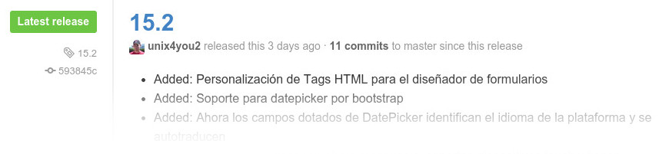
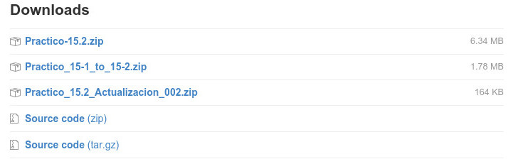

En la lista de descargas disponibles puede que encuentre diferentes archivos. Para una instalación fresca seleccione aquel que indica solamente la versión a instalar. Otros archivos pueden ser únicamente para actualización desde versiones previas o aplicar actualizaciones ya liberadas para la versión actual según como lo indique su nombre.

Si desea versiones anteriores podrá encontrarlas en la página general de Releases del proyecto: https://github.com/unix4you2/practico/releases donde encontrará la última versión estable y hacia abajo en orden cronológico las versiones anteriores.

2.2.2. Descomprimiendo el archivo en su servidor web

A continuación guarde el archivo en el directorio raíz de su servidor web (DocumentRoot).
Para asegurar cierta uniformidad en el documento, en todos los ejemplos que requieran referenciar archivos específicos vamos a suponer que se ha descomprimido el paquete del framework en el directorio practico/.

El proceso de descompresión y la ubicación cambiarán de acuerdo a su sistema operativo, sin embargo algunas ubicaciones comunes de su DocumentRoot por defecto (si no ha sido personalizado) son:
- Debian / Ubuntu / Mint / Pear y derivados: /var/www
- Redhat / CentOS / Fedora y derivados: /var/www/html
- Windows (IIS): C:\Inetpub\wwwroot
- Windows (XAMPP, WAMP, EasyPHP, Otros): Ver path de instalación propia del programa y subcarpeta www o htdocs
- Servicios de hosting: Normalmente estará sobre la raíz de su dominio y dependerá de las herramientas suministradas por su proveedor (FTP, Cpanel, etc) la forma en que cargue el archivo comprimido a él.

Al finalizar la descompresión del archivo tendrá una estructura similar a la siguiente (los tamaños y archivos pueden variar entre versiones):
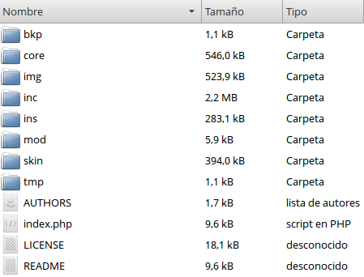

En general, un usuario estándar no tendría que conocer el detalle de las carpetas para diseñar sus aplicaciones, ya que Práctico se encarga internamente de gestionar todo lo necesario.

2.2.3. Iniciando el asistente de instalación

Abra un navegador abra la dirección correspondiente del servidor web utilizado y la carpeta de descompresión. Aquí dependerá de si usted está instalando Práctico localmente (en su máquina) o si lo tiene sobre un servidor disponible en la web o su red LAN.

Básicamente la dirección de acceso puede tener una de las siguientes estructuras:
Dirección del servidor | Carpeta | Escenario
http://localhost | / | Instalaciones en su máquina local y sobre la raíz del servidor
http://localhost | /practico | Instalación sobre máquina local pero usted ha descomprimido todo dentro de una carpeta llamada practico
http://sudominio.com | / | Instalación sobre la raíz de un servidor disponible en Internet accesible en sudominio.com
http://sudominio.com | /practico | Instalación sobre una carpeta llamada practico en un servidor disponible en Internet accesible en sudominio.com
http://192.168.1.254 | /practico | Instalación disponible en una máquina o servidor de su red LAN. La dirección y carpeta podrá cambiar según su configuración de red al igual que las combinaciones anteriores.

Pero antes para los más ansiosos... un proceso simplificado del asistente:

Esta sección está para aquellos que requieren simplemente los pasos sin descripciones para instalar Práctico de manera rápida con sus opciones predeterminadas. Para el proceso detallado de instalación con pantallazos y más detalles vaya a la próxima página.

- Cuando visualice el asistente en pantalla, seleccione el idioma deseado y clic en [Siguiente].
- Revise la licencia y clic en [Continuar]
- Verifique configuraciones hasta que todo diga [Correcto] y clic en [Continuar]
- Configure la herramienta ingresando al menos:
  - Tipo de servidor
  - Dirección IP o host del servidor (o localhost si todo está en la misma máquina)
  - Base de datos previamente creada para Práctico
  - Usuario y contraseña para el acceso al motor
  - Nombre de su organización, aplicación y versión inicial y clic en [Continuar]
- Verifique que no tiene mensajes con problemas de conexión, generalmente cuando se ingresan mal las credenciales o servidor de base de datos y haga clic en [1. Agregar información a la BD]
- Verifique la ejecución de los scripts y clic en [Ir a su instalación de Práctico]
- Se desplegará un mensaje de cierre de sesión (de instalación) haga clic en [Ingresar]
- En la ventana de login ingrese ahora con el usuario admin y clave admin

Recomendaciones para quienes han querido seguir este procedimiento rápido de instalación:

- No olvide eliminar o renombrar la carpeta /ins existente dentro de la carpeta donde se ha realizado la descompresión de Práctico. Esa carpeta contiene el asistente de instalación y si vuelve a ser ejecutado podría perder sus configuraciones. Práctico intentará hacer esto por usted renombrando la carpeta a algo como ins_Y56DT3S73K8 o similar; pero si los permisos no son los adecuados usted deberá hacerlo por sí mismo.
- Lea los mensajes, advertencias o información adicional desplegada por la herramienta. Esto es fundamental para comprender lo que se hace en el momento y cómo actuará Práctico al respecto.
- Es normal encontrar al lado derecho de algunos campos iconos de interrogación o advertencia indicando que allí existe información adicional. Ubique el puntero del ratón sobre ellos para leer los consejos.

Ahora sí... el proceso detallado de instalación:

Pantalla de bienvenida y selección de idioma
Una vez ingresada la dirección correcta en su navegador de Internet debería ver una página con el asistente de instalación de Práctico similar a esta:

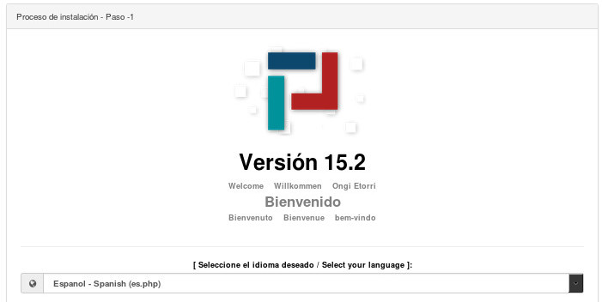

 | Importante...
Seleccione aquí el idioma deseado para el proceso de instalación y la plataforma definitiva. Tenga en cuenta que el idioma podrá ser cambiado en cualquier momento “en caliente” mediante el panel de configuración por el usuario administrador.  Luego haga clic en Continuar/Next para ir al siguiente paso. |   Se ha reportado que en algunos servidores web bajo windows la lista de selección de idioma presenta la misma descripción. Aquí deberá guiarse por el nombre de archivo (es.php para español, en.php para inglés, etc.)

Revisión de la licencia

Básicamente en la siguiente pantalla que aparece después de la selección del idioma, podrá usted encontrar la licencia bajo la cual es liberado Práctico: Licencia GNU/GPL versión 3.0. Esta licencia le garantiza a usted las siguientes libertades:
- Ejecutar Práctico sin importar el propósito
- Estudiar el funcionamiento de Práctico y modificarlo si así lo desea por medio de la edición de sus códigos fuente.
- Redistribuir copias o hacer todas las instalaciones que desee de Práctico.
- Distribuir copias o instalaciones de las versiones de Práctico que usted haya modificado, caso en el que deberá poner a disposición también su código fuente.

En pocas palabras, usted puede ejecutar Práctico en cualquier entorno y sin importar su finalidad o incluso regalar copias a otros o redistribuirlo por la red.

Una vez revisada la licencia haga clic en [Continuar] para seguir adelante con la instalación.

Verificación de configuraciones

En la siguiente pantalla, Práctico verificará el estado de algunas configuraciones básicas para que la herramienta pueda operar correctamente.
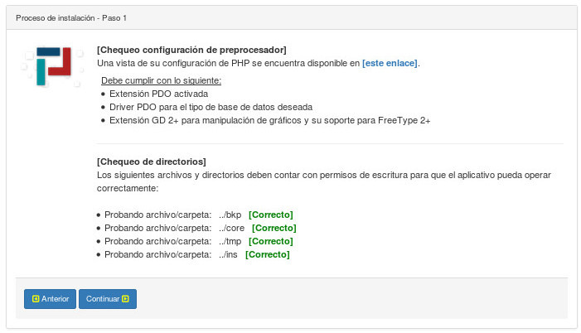

Usted contará con un enlace en la parte superior denominado como [este enlace] y que le permitirá abrir la página de información de PHP para que pueda revisar las configuraciones actuales de su preprocesador de hipertexto. Allí podrá usted revisar si cuenta con las extensiones mencionadas posteriormente para PDO y GD, aunque Práctico también verificará esto en tiempo de ejecución posteriormente y le avisará sobre cualquier novedad que encuentre.

Para la instalación y escritura de archivos de configuración es necesario que Práctico tenga permisos completos sobre ciertas rutas al momento de instalación. En caso de no contar con los permisos mínimos requeridos usted podría visualizar un mensaje de [Error] como el que se aprecia a continuación:
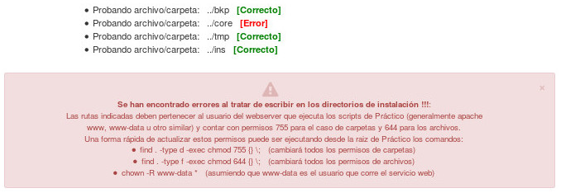
El mensaje indicará en qué carpeta(s) se encuentra el inconveniente. Usted deberá entonces asignar permisos de escritura para la carpeta en cuestión y hacer clic sobre el botón [Probar de nuevo] hasta que todas las rutas digan [Correcto]

 | Aclaración
Práctico desplegará algunos comandos comunes con los que usted puede configurar la escritura sobre esas carpetas sin perder la seguridad de su sitio. Ejecute los comandos sugeridos sobre el path donde ha descomprimido Práctico.  Tenga en cuenta que los permisos pueden ser asignados de múltiples maneras según su plataforma o servidor. Esto es sólo una sugerencia para servidores Linux, BSD ó *nix. | Los permisos deben conservarse incluso después del finalizar el proceso de instalación para que Práctico pueda seguir almacenando sin problemas configuraciones, llaves para web services, backups, parches de actualización, etc.

Configuración general de la herramienta

Tal vez uno de los puntos más críticos es la conexión con su motor de base de datos. Para esto es importante que ya tenga creada la base de datos sobre la cual desea trabajar y que siga los consejos disponibles en el asistente. Hacer una lectura cuidadosa de los mensajes desplegados por el asistente ayuda a crear una configuración adecuada.

En general la configuración, aunque un proceso de cuidado, es algo muy simple y opera de manera muy similar a cualquier gestor de contenidos que conozca como Joomla, Drupal, WordPress, o similares. Las secciones a configurar se describen a continuación:
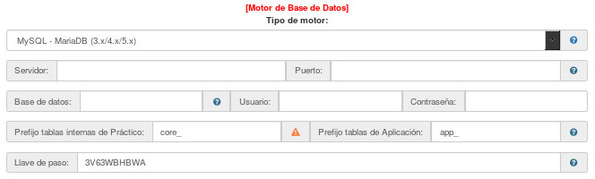

En la configuración de [Motor de Base de Datos] cuenta con las siguientes opciones básicas:
 | ¡Importante!
- Tipo de motor: Indique el motor de base de datos sobre la cual trabajará Práctico. Recomendado MariaDB ó MySQL.  - Servidor: Dirección pública o privada que pueda ser resuelta por el servidor web y donde reside su servidor de base de datos. Si todo corre sobre la misma máquina un localhost será suficiente.  - Base de datos: Nombre de la base de datos creada previamente para Práctico. | No olvide que en Práctico, ubicando el ratón sobre cada icono gráfico de interrogación o admiración ubicado al lado derecho de cada campo encontrará información valiosa sobre su uso.

- Usuario: Nombre del usuario que tiene acceso al motor de base de datos y con privilegios suficientes para crear tablas sobre la base de datos creada para el uso de Práctico.

- Contraseña: Clave utilizada por el usuario anterior en el motor.

- Prefijo tablas internas de Práctico: (Puede usar el valor predeterminado) Las aplicaciones desarrolladas en Práctico son almacenadas sobre la base de datos, sus tablas, formularios, informes, usuarios y demás objetos son todos almacenados en la base de datos.

- Prefijo tablas de Aplicación: (Puede usar el valor predeterminado) Son aquellas tablas creadas por usted para su aplicación, como por ejemplo una tabla de clientes, proveedores, facturas, etc. Así pues una tabla de clientes podría llamarse app_clientes si se deja el prefijo predeterminado. Tenga en cuenta:
  - Este prefijo no afecta para nada el funcionamiento de la aplicación ni tendrá que preocuparse por él durante el diseño.
  - Si el prefijo es vacío tampoco afecta; pero sí puede ser útil cuando se hacen integraciones con otras aplicaciones para que Práctico detecte las tablas de la otra aplicación y pueda manipularlas. Vea el apartado siguiente: Integrando a Práctico con otras aplicaciones.
  - Este prefijo no debería ser cambiado posteriormente a menos que usted tenga claro que estará operando sobre una aplicación diferente.

Anotación sobre los prefijos: Configurar prefijos de tabla iguales para su aplicación como para Práctico permitirá que desde la aplicación se manipulen registros de los diseños mismos. Esta configuración debería ser utilizada si el usuario cuenta con amplia experiencia sobre la herramienta y desea implementar diseños dinámicos donde sus usuarios finales pueden alterar los formularios, informes y demás. La mayoría de las instalaciones deberían tener prefijos diferentes.

- Llave de paso: (Puede usar el valor predeterminado) Por seguridad, Práctico genera una llave de paso mediante la cual firma todos los usuarios creados en la aplicación. De esta manera usuarios de diferentes aplicaciones o instancias de Práctico, que corren sobre un mismo servidor, no podrán utilizar sus datos de sesión para ingresar a aplicaciones no autorizadas para ellos. Tenga en cuenta:
  - La llave de paso es un valor secreto que sólo debe conocer el administrador, además es utilizada para la ejecución de algunos web services.
  - Cambiar una llave de paso en la configuración o reinstalación puede dejar inactivos todos los usuarios de su aplicación debido a que durante el proceso de login sus credenciales ya no coincidirá con la llave de paso cifrada. En estos casos es suficiente con devolver el valor original a la llave de paso sobre el archivo de configuración.
  - En caso de perder su llave de paso la única alternativa será que genere una nueva y luego actualice manualmente la tabla de usuarios de Práctico agregando el nuevo valor en MD5 de la llave generada al campo de llave de paso de cada uno.

Importante
Se agradece la lectura de documentación y búsqueda de respuestas previas a otros problemas comunes como buena práctica antes de preguntar algo. | Algunos usuarios han reportado errores durante la ejecución de algunos motores como Maria DB 10+. Revisar respuesta sobre el grupo de discusión aquí.  Así como el escenario anterior, en general para inquietudes y solución de problemas comunes puede consultar los espacios de la comunidad, foros, grupos y chats en búsqueda de respuestas o la oportunidad de formular una pregunta específica.  Revisar antes de preguntar ayuda a mantener la comunidad limpia y concentrarnos en temas únicos.

En la configuración de [Parámetros para su primera aplicación] cuenta con las siguientes opciones donde básicamente deberá ingresar un texto descriptivo para cada una. Todas hacen referencia a los valores utilizados para la aplicación que usted piensa diseñar en Práctico y que posteriormente serán utilizados en encabezados o pie de página para informes o incluso para el título desplegado en la parte superior de su aplicación para todos los usuarios:

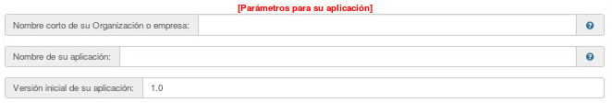

En la configuración de [Configuración de opciones varias] cuenta con las siguientes posibilidades:
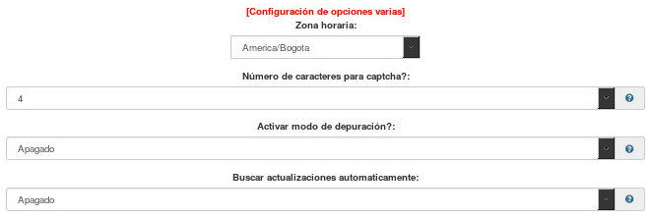

- Zona horaria: Especifique la ubicación geográfica donde se encuentra el servidor que correrá su aplicación. Esto es importante para el adecuado manejo de fechas y horas.

- Número de caracteres para captcha: (Puede usar el valor predeterminado) Es el número de letras y números que aparecerán en la ventana de login cada vez que el usuario acceda a la aplicación. Este campo sólo es utilizado cuando el motor de autenticación se configura a Interno o LDAP, si el administrador habilita el acceso mediante proveedores OAuth o redes sociales este campo será ignorado.

- Activar modo de depuración: (Puede usar el valor predeterminado) Este modo es de vital importancia para los administradores. En sistemas que se encuentren en producción siempre debe estar apagado; pero cuando por algún motivo se detecte sobre el sistema alguna operación que no funciona correctamente entonces se podría encender para que así Práctico despliegue más mensajes en pantalla que tal vez orienten acerca de los posibles errores que se generan.

- Buscar actualizaciones automáticamente: Permite que Práctico genere un aleatorio (1/9) cada vez que ingresa el usuario admin a la herramienta de manera que en algunas ocasiones al cargar el escritorio Práctico revisará en los repositorios oficiales de la herramienta para buscar por nuevas versiones y en caso tal presentar el mensaje informativo al usuario admin. Esta funcionalidad puede poner algo lenta la carga del escritorio del admin mientras se hace la verificación; pero dependerá de su velocidad de acceso a Internet para descargar el archivo de 10 bytes que contiene la información de versiones. El resto de usuarios no se ven afectados.
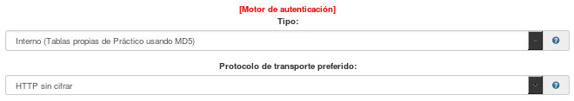

- Motor de autenticación -> Tipo: (Puede usar el valor predeterminado) Especifica dónde son almacenadas las credenciales de los usuarios que ingresarán al sistema. Tenga en cuenta:
  - Por defecto Práctico cuenta con la posibilidad de administrar todas las credenciales de usuario (almacenadas sobre la tabla core_usuarios).
  - En caso de seleccionar el tipo LDAP se asume que usted cuenta con un servidor de directorio para autenticar todos los usuarios de manera centralizada en la red y que agregará el resto de parámetros necesarios.
  - Siempre el usuario admin es autenticado desde tablas internas sin importar si se ha configurado otros motores o proveedores de autenticación. Esto se hace para evitar que por algún error de configuración se pierda el acceso a la herramienta para el usuario admin.
  - Por defecto, Práctico ya cuenta con un web-service integrado que se encarga de realizar el proceso de autenticación de usuarios. Este web service le permitirá incluso utilizar a Práctico como un servidor de autenticación centralizado para otros aplicativos o servicios en su red. Consulte en los apartados siguientes: Práctico como servidor de autenticación.
- Protocolo de transporte preferido: A partir de la versión 14.1 y siguientes Práctico incorpora la posibilidad que el administrador de la herramienta defina durante el proceso de autenticación si quiere o no utilizar HTTP cifrado. Aquellos que realicen una instalación de Práctico sobre servidores con certificados correctamente firmados no deberían tener inconvenientes para accesar al web service de autenticación de Práctico, sin embargo, aquellos que utilicen certificados autofirmados o ya caducados puede que tengan dificultades pues el servicio de autenticación no podrá ser alcanzado directamente, así que podrán pasar a modo HTTP sin cifrado para esto. Las opciones son:
  - Autodetectar por URL: En este Práctico revisa la URL de acceso utilizada por el usuario, si detecta que ha sido llamado mediante HTTPS entonces activará el modo cifrado para autenticar.
  - HTTP sin cifrar (por defecto): El transporte se hace con el protocolo estándar, sin usar certificados SSL. Es el modo más efectivo para hacer login.
  - HTTP cifrado: Siempre hace uso de HTTPS cuando se llame al web service de autenticación.

El uso de la sección de configuración para Autenticación basada en LDAP está descrita en el apartado posterior “Topicos Avanzados” y podría ser dejada en blanco inicialmente, posteriormente podría ser cambiada en caliente durante la ejecución de la herramienta.
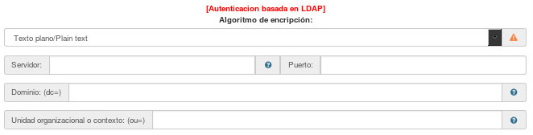

- Algoritmo de encriptación: Indique aquí de qué manera cifra o almacena las contraseñas su servidor LDAP. Esto es fundamental pues antes de cualquier solicitud al servidor Práctico hará el cifrado correspondiente para enviar las credenciales.

- Servidor: Dirección IP o nombre de host que con quien debe conectar Práctico cada vez que un usuario se vaya a autenticar para poder verificar sus credenciales.

- Puerto: El puerto utilizado por su servidor de directorio. A continuación algunos comunes aunque su configuración puede variar:
  - LDAP: 389
  - LDAP cifrado: 636
  - Active directory ó Samba PDC (SSL): 445

- Dominio: Al cual pertenecen los usuarios a autenticar

- Unidad organizacional: Sobre la cual han sido creados los usuarios en el dominio o servidor LDAP

Haga clic en [Continuar] para proceder con la escritura del archivo de configuración y operaciones de bases de datos.

A continuación deberá tomar una decisión acerca de si altera o no la base de datos configurada para Práctico. Normalmente debería seleccionar la opción 1 para instalaciones frescas. Para el uso de la opción 2 le recomendamos revisar los tópicos avanzados en los apartados finales de este manual.

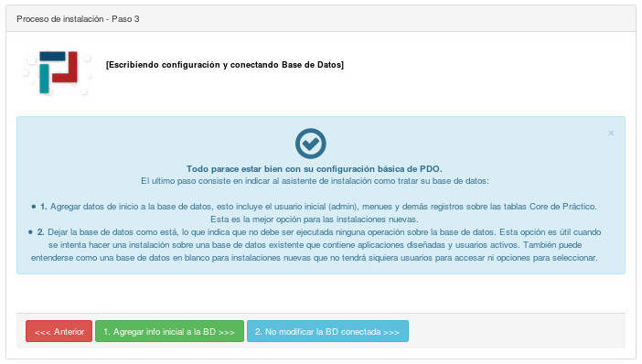

Tenga en cuenta que en lugar de la ventana anterior podría visualizar algún mensaje de error de conexión cuando los parámetros de base de datos ingresados no sean los correctos. Si es así regrese al paso anterior, verifique los datos e intente nuevamente.

Revise la ejecución de operaciones sobre la base de datos, y si lo desea, explore sobre su motor de base de datos para revisar la estructura de tablas generada sobre la base de datos especificada para Práctico.
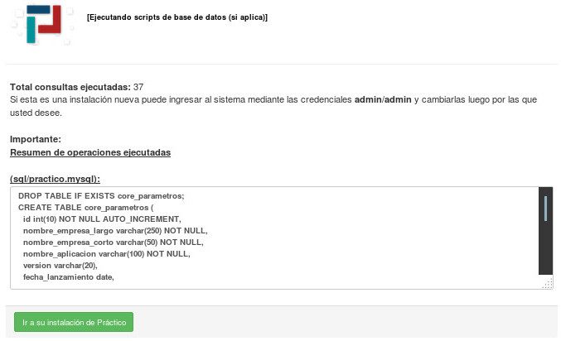

Posteriormente posiblemente sea desplegado el mensaje de cierre de sesión que elimina todas las variables en tiempo de ejecución creadas por el asistente y le permite ingresar a la nueva instalación. Haga clic en [Ingresar] para ir a la ventana de login en caso que no haya sido redireccionado a ésta automáticamente.
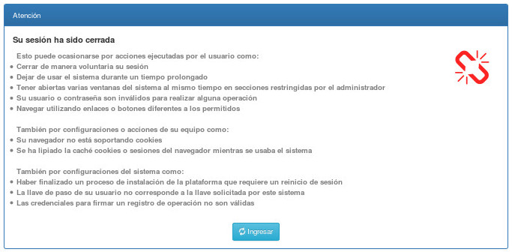

Ahora utilice las credenciales predeterminadas para la ventana de acceso desplegada:
Usuario: admin
Clave: admin

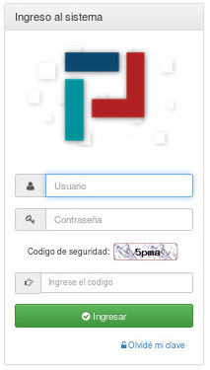

No olvide cambiar su clave después del primer ingreso y eliminar o renombrar la carpeta /ins existente dentro de la carpeta donde se ha realizado la descompresión de Práctico en caso que el asistente le muestre el mensaje de advertencia correspondiente. Esa carpeta contiene el asistente de instalación y si vuelve a ser ejecutado podría perder sus configuraciones, el mensaje de advertencia es de la siguiente forma:
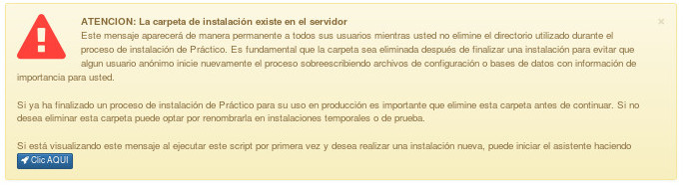

También debería actualizar al menos el correo electrónico del administrador de la plataforma cambiando el genérico asignado durante la instalación para efectos de recuperación de clave y posteriores notificaciones. Si el correo no ha sido actualizado siempre será desplegada una advertencia al usuario admin así:
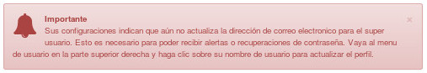

2.3. Instalaciones de integración con otras aplicaciones

Práctico permite ser instalado sobre bases de datos utilizadas por otras aplicaciones. Esto le permite integrar aplicaciones (que incluso pueden ser sólo para escritorio de manera nativa) con las aplicaciones web generadas por Práctico.

No importa qué aplicación es, si es web o de escritorio, si es un desarrollo propio o uno libre como por ejemplo Joomla, WordPress, OpenBravo, etc. Si la aplicación a integrar se encuentra en un motor de base de datos soportado por Práctico y usted instala Práctico sobre dicha base de datos, entonces Práctico se encargará de detectar todas sus tablas para que pueda iniciar con el proceso de diseño de formularios o informes sobre ese sistema.

Usted podrá utilizar Práctico para ingreso de información directa integrándose con su aplicación sin pasos adicionales mediante sus formularios o simplemente diseñar nuevos y mejores informes personalizados mediante el motor de informes de Práctico.

Para realizar este tipo de integraciones es recomendable:
- Contar con un backup completo de la base de datos donde desea hacer la integración para fines de poder restablecer ante cualquier eventualidad.
- Hacer una verificación previa de los nombres de tablas generados por Práctico para su operación (aquellos de prefijo core) para que no se crucen con algún nombre de tabla ya existente. Si es así ajuste su prefijo a otro valor.
- Verificar que la base de datos de su aplicación sea accesible desde el servidor web donde ejecutará Práctico. Esto es algo que podrá verificar en tiempo de instalación.

¿Cómo hago la integración?

El proceso es tan simple como lo que viene a continuación:
- Inicie el asistente de instalación de Práctico normalmente como si fuera una instalación “fresca”.
- Cuando llegue a la ventana de configuración de la herramienta tenga en cuenta las recomendaciones para los siguientes campos:
- Tipo de servidor: Indique el tipo de servidor sobre el cual reside la aplicación con la que desea integrarse.
- Dirección IP o host del servidor donde se encuentra la base de datos.
- Base de datos: Nombre de la base de datos con la que desea integrarse.
- Usuario y contraseña para el acceso al motor y a esa base de datos en particular.
- Deje el prefijo de tablas internas de Práctico con su valor predeterminado a menos que en la revisión previa encuentre que ya existen tablas que coincidan con alguna usada por Práctico.
- Elimine el prefijo de tablas de aplicación y deje este campo vacío. Esto hace que Práctico tome todas las tablas de la aplicación existentes y permita administrarlas para crear nuevos formularios de ingreso de información o reportes.
- Al momento de guardar la configuración y ejecutar scripts de bases de datos seleccione la opción “1 - Agregar información a la BD” para que el asistente agregue las tablas correspondientes de Práctico. No se preocupe, las tablas existentes de su aplicación no son eliminadas, sobreescritas, alteradas o manipuladas de alguna manera durante este proceso.
- Finalice el proceso de instalación e ingrese a Práctico.

 | Tenga en cuenta que...
A partir de este momento podrá verificar dentro de las herramientas de gestión de base de datos de Práctico si ya se encuentran disponibles todas las tablas de su otra aplicación y podrá visualizarlas en los asistentes de creación de formularios para ingreso de datos o en los generadores de reportes.  Si sus tablas aparecen allí, ¡felicidades! usted ha integrado a Práctico y sus ventajas con la aplicación anterior. | Podrá gestionar las tablas desde Práctico, agregar nuevos campos o eliminar otros pero la manipulación de las tablas en su estructura puede generar inconvenientes con la otra aplicación que las utiliza, así que sea cuidadoso.

2.4. Aplicación de parches de actualización

Cuidado
La aplicación de un parche de actualización es un proceso delicado y que requiere la atención adecuada de parte del administrador de la herramienta.

- Antes de la ejecución de un parche de actualización se recomienda revisar la documentación asociada al mismo, los cambios relacionados con la estructura de la base de datos y cómo pueden estos afectar a sus aplicaciones actuales.

- No se recomienda aplicar un parche superior para saltarse versiones, en su lugar el procedimiento recomendado sería aplicar una a una todas las actualizaciones en orden hasta llegar a la última versión estable disponible. De esta manera se aplican ordenadamente todos los cambios de archivos y bases de datos dándole a usted un mayor control en la verificación del funcionamiento posterior en cada actualización.

- Usuarios más experimentados en la herramienta podrían intentar la instalación de la última versión estable y la migración de su base de datos actual previa verificación de los cambios sobre su estructura, aunque siempre es más sencillo y seguro el procedimiento estándar.

2.4.1. ¿Qué es un “Parche”?
Consideramos un “parche” a un archivo comprimido en formato ZIP que contiene los archivos mínimos necesarios para ser aplicados a una versión estable de la herramienta de manera que amplíe sus funcionalidades, corrija errores o mejore su rendimiento.

El proyecto Práctico provee parches de actualización que permiten la actualización de su sistema a nuevas versiones con funcionalidades mejoradas y se recomienda encarecidamente que mantenga su instalación lo más actualizada posible.

2.4.2. Recomendaciones preliminares

Aunque Práctico tomará algunas precauciones por usted a la hora de aplicar un parche como verificar versionamiento y compatibilidad, generar algunos backups, etc. Se recomienda que usted:

- Haga una copia de seguridad de su base de datos y todos sus scripts.
- Tenga a la mano el instalador de su versión actual en caso que necesite reinstalar nuevamente.
- Conocer su llave de paso actual y en general sus configuraciones. Si requiere revisarlas manualmente podrá encontrarlas en la carpeta /core sobre los archivos configuracion.php, ws_llaves.php y ws_oauth.php
- Realizar el proceso en otra instalación similar a la actual (misma versión) para verificar su comportamiento y qué acciones tomar durante la instalación sobre su plataforma de producción.
- Revisar en detalle el log de cambios publicado en la web e incluido con el mismo parche para que tenga claro qué partes del sistema se verán mejoradas o tendrán algún cambio con la aplicación de este archivo.

2.4.3. Proceso de aplicación de parches

Identificando mi versión actual

El primer paso para aplicar un parche incremental es conocer su versión actual de la herramienta. De esa manera podrá ubicar el archivo de actualización adecuado que lo llevará a la siguiente versión. Para identificar su versión siga estos pasos:

- Ingrese a la herramienta con las credenciales del usuario admin
- En el menú superior de configuración , Haga clic sobre el botón o enlace existente para Actualización/Copias de Seguridad
- En la ventana desplegada revise por el texto “Actualmente usted utiliza la versión XX.XXX”

Otra forma alternativa para revisar la versión actual puede ser leyendo el archivo inc/version_actual.txt. Se recomienda no cambiar este valor manualmente bajo ningún motivo. Práctico está en capacidad de actualizarlo según sea el caso. Sólo desarrolladores de la plataforma en proceso de pruebas deberían alterar en algunos casos su valor; pero nunca en producción.

Descargando el archivo de actualización adecuado

En la sección de descargas de la página o repositorio oficial encontrará además del archivo de instalación completo, otros archivos que pueden acompañarlo así:

Para descargar el archivo correcto tenga presente que la notación utilizada para éstos se encuentra en una de las siguientes dos formas:

Forma 1: Archivos de actualización con cambio de versión:
De la forma Practico_XX-XXX_to_YY-YYY.zip
Donde “XX” Representa el año y número de la versión actualmente instalada por usted y “YY” representa la versión final después de aplicar la actualización.

Por ejemplo el archivo Practico_15-1_to_15-2.zip sería un archivo que permite actualizar desde la versión 15.1 a la versión 15.2 de la herramienta.

Usted deberá entonces buscar el archivo de actualización correspondiente para su versión actualmente instalada (identificada en el paso anterior) y que lo llevará a la siguiente versión liberada.

Forma 2: Archivos de actualización sin cambio de versión o parches intermedios:
De la forma Practico_XX-XXX_Actualizacion_YYY.zip
Donde “XX” Representa el año y número de la versión actualmente instalada por usted y “YY” representa el número de actualización para la versión. Puede interpretarlo como una especie de service pack para la versión.

Por ejemplo el archivo Practico_15.2_Actualizacion_002.zip sería la segunda actualización de archivos para la versión 15.2. Este tipo de parches solamente hacen cambios sobre archivos para corregir bugs de último momento o desplegar funcionalidades que se acaban de terminar sin tener que esperar hasta la próxima versión. Normalmente se deja sólo el último liberado pues se trata de parches incrementales. Si usted ya aplicó el 001 entonces puede aplicar tranquilamente el 002, si no ha aplicado ningún parche entonces también podrá aplicar tranquilo el 002 ya que éste último incluye las mejoras del 001.

Estos son parches intermedios entre versiones y se recomienda mantenerlos aplicados sobre el sistema en la última versión disponible.

Tenga en cuenta: Este tipo de parches nunca cambian o actualizan el sistema entre versiones. No espere que por ejemplo un parche llamado Practico_15.2_Actualizacion_002.zip al aplicarlo sobre una versión 15.1 haga la actualización completa de versión. Por ningún motivo aplique parches de una versión sobre otra pues éstos deben obedecer a la versión actual. En su lugar, usted debería aplicar el parche que actualiza desde la versión 15.1 hacia la 15.2 y luego aplicar el parche 002.

Aplicando el parche de actualización a mi sistema

Una vez descargado el archivo adecuado para su versión, ejecute los siguientes pasos:

- Ingrese a la herramienta como usuario admin
- Vaya a la opción de [Actualización/Copias de Seguridad]
- Seleccione al archivo de parche que ha descargado
- Haga clic en [Cargar el archivo]. Práctico deberá presentar una ventana de cargue completado, ante cualquier error verifique el archivo seleccionado y que tenga permisos de escritura sobre la carpeta de trabajo de Práctico /tmp
- Haga clic en [Continuar con la revisión]
- Práctico presentará un resumen con la verificación de integridad de los archivos incluidos en el parche, las funcionalidades implementadas por el mismo y los scripts de base de datos que serán ejecutados. Se recomienda hacer una revisión de la información.
- Haga clic en [Continuar] para aplicar la actualización.
 | Tip...
Durante el proceso de actualización Práctico deberá contar con permisos de escritura sobre las carpetas que son afectadas por el parche para que de esta manera pueda reemplazar o agregar los archivos con las nuevas funcionalidades.  Al finalizar se presentará el resumen con los archivos escritos y se contará con un archivo de backup para los scripts y para la base de datos antes de la instalación. De esa manera tendrá cómo devolver el proceso en caso de ser necesario. | Ante cualquier eventualidad o para aquellos usuarios que así lo prefieran, la aplicación de un parche puede ser realizada manualmente con simplemente sobreescribir los archivos existentes en su instalación con los distribuidos en el parche y además ejecutando los scripts de base de datos cuando lo requiera.

Es normal que durante la aplicación consecutiva de parches intermedios de forma Actualizacion_XXX que tengan cambios sobre bases de datos se obtengan mensajes de error al finalizar. Estos simplemente informan que la alteración de algún campo, modificación de estructura de la base de datos, etc. ya ha sido seguramente realizada en la aplicación de otro parche de la misma forma con anterioridad.

Por ejemplo, si aplica un parche 001 donde se introducen cambios en algún campo y luego usted aplica el parche Actualizacion_XXX posterior de la misma versión, entonces éstos presentarán el mensaje de error informando esta situación pues se trata de parches incrementales.

Si usted por el contrario aplica por primera vez a un último parche, digamos Actualizacion_006 que ya incluye muchos cambios de base de datos puede que no vea mensaje alguno, pues los cambios apenas se están ejecutando por primera vez.

2.5. Consideraciones para una reinstalación

¡Importante!

Si está reinstalando Práctico para subir a una nueva versión entonces no debería hacer una reinstalación. Se recomienda revisar los apartados anteriores sobre Actualización de la herramienta para conocer las posibilidades en detalle.

Algunos administradores puede que estén considerando la posibilidad de reinstalar su herramienta por algún motivo. En estos casos el proceso se reduce a devolver el directorio de instalación de Práctico a su lugar e iniciar de nuevo el asistente.

Debería tener en cuenta:
- Sus usuarios quedarán deshabilitados a menos que durante el proceso de instalación ingrese la misma llave de paso que tenía configurada antes.
- En caso de no tener la llave de paso a la mano, podrá instalar con una nueva y luego actualizar manualmente su tabla de usuarios para que así puedan ingresar sin problema a su aplicación.
- Si durante la instalación selecciona la opción 1 que altera al final la base de datos tenga en cuenta que todos sus formularios, informes y demás serán eliminados.

3. Construyendo sus aplicaciones

3.1. Comprendiendo la maquetación de la App

Sin importar el tipo de maquetación que usted requiera para su aplicación, Práctico puede adecuarse a ella. No olvide que en caliente usted puede inyectar contenidos a cualquiera de los marcos disponibles, eliminar marcos o agregar nuevos según sus necesidades.

A continuación se describe la maquetación inicial de cualquier aplicación en Práctico y los marcos correspondientes para realizar operaciones posteriores para la adición o retiro dinámico de contenidos:
W
P
S
PCODIV_SeccionLateralFlotante
Bloques de uso interno
X
1
1
X
W
wrapper
S
sidebar-wrapper
P
page-wrapper
3
3
PCODIV_ArribaMenuSuperior
Menú Superior
4
4
PCODIV_AbajoMenuSuperior
2
BarraNavegacionSuperior
2
navbar-header
5
?
Zona NO editable
5
PCODIV_TituloAplicacion
dropdown
6
6
barra_navegacion_izquierda
Estadísticas
App (solo admins)
7
PCODIV_ArribaMenuLateral
8
8
Menú Izquierdo
9
PCODIV_AbajoMenuLateral
9
Zona de mensajes de error e información general
7
side-menu
Ejecución de servicios definidos en personalizadas_ws
Ejecución de funciones definidas en personalizadas_pre
?
Bloques con inclusión de código
ESCRITORIO - Zona de Aplicación - Menús (Escritorio y Centro)
Funciones definidas en personalizadas_pos
Módulos adicionales
PCODIV_ArribaEscritorio
10
11
Buscador
PCODIV_AbajoEscritorio
11
10
PCODIV_NombreGenerador
12
12

Funciones simples en JQuery podrían alterar los contenidos de cualquiera de los marcos definidos en la maquetación. Ej:

$('#PCODIV_ArribaEscritorio').html('Hola mundo 1');
$('#PCODIV_ArribaEscritorio').append('Hola mundo 2');
$('#PCODIV_ArribaEscritorio').text('Hola mundo 3');

Además de existir otros identificadores especiales sobre la maquetación como por ejemplo PCO_LogoAplicacion que le permitiría al desarrollador cambiar dinámicamente el logo en la barra superior.

ANEXO: Esquema de Maquetación {P}Coder (Editor de código de Pŕactico Framework:

#PortView (Pantalla completa / Navegador - Tamaño de documento)
#panel_superior (col-md-12)

#panel_izquierdo  col-md-0  col-md-2 | #panel_central (col-md-8, col-md-10, col-md-12) | #panel_derecho  col-md-0  col-md-2
  #panel_central_superior (col-md-12)
  #panel_central_medio (col-md-12)
  #panel_editor_real (col-md-12)
  #panel_editor_real (col-md-12)
  #panel_editor_clonado (col-md-12)
  #panel_editor_real (col-md-6) | #panel_editor_clonado (col-md-6)
  #panel_central_inferior (col-md-12)

#panel_inferior (col-md-12)

3.2. Definiendo una base de datos

Estas operaciones se aplicarán sin importar si usted está trabajando con tablas de aplicación creadas directamente en Práctico o porque se trate de tablas detectadas desde alguna aplicación para la cual hace usted un proceso de integración.

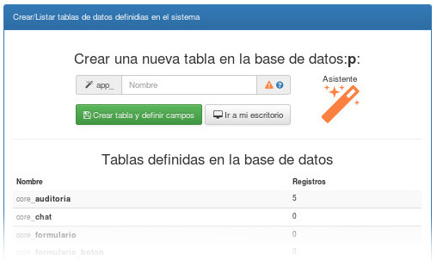
Este módulo permite la definición de estructuras de datos sobre las cuales será almacenada la información de la aplicación desarrollada. Son tablas sobre el motor de base de datos que se encuentran separadas lógicamente de las tablas sobre las cuales Práctico almacenará todo el diseño de la aplicación (a menos que durante el tiempo de instalación los prefijos fueran configurados iguales).

Para su diseño se puede seleccionar entre una opción manual o avanzada donde se pueden crear todos los campos uno a uno después de haber sido generado el primer campo de la tabla. De manera automática se agrega siempre un campo Id autonumérico para el control de todas las operaciones sobre los registros allí almacenados.

Adicionalmente, si durante el proceso de instalación es configurado el prefijo de tablas de manera adecuada, Práctico podrá autodetectar todas las tablas existentes y permitirá administrarlas mediante los demás módulos de la herramienta para agregar, consultar o modificar información sobre estas, permitiendo así la integración transparente entre Práctico y otras aplicaciones existentes.

3.2.1. Adición de tablas

Manualmente

Para crear una nueva tabla desde su usuario de administración despliegue el panel de diseño haciendo clic en [Diseñar aplicación] ubicado normalmente en la parte superior de la herramienta y una vez allí, haga clic sobre el primer botón correspondiente a la opción de [Base de Datos]. para visualizar la siguiente ventana:

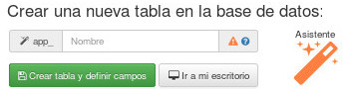

Diligencie el nombre de la tabla en el campo de texto. Utilice una notación sencilla sin espacios, guiones o caracteres especiales. Es recomendable ingresar todo en minúscula y en caso de requerir espacios utilice en el caracter underline “_”. Luego haga clic en [Crear tabla y definir campos].

La herramienta lo redireccionara de nuevo a la ventana que presenta todas las tablas de la aplicación con posibilidad de eliminarlas (cuando no tienen registros) o editarlas cuando requiera agregar o eliminar campos de las mismas:

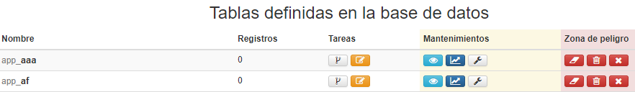

Haga clic en el botón [Editar] para agregar sus campos. Para información detallada sobre la adición de campos consulte el apartado de adición de campos a una tabla en las páginas siguientes.

Por medio del asistente

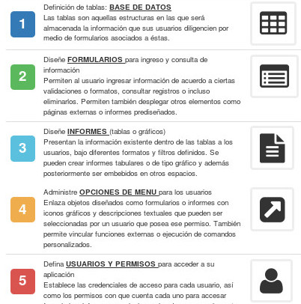
La creación de tablas por medio de asistentes permite que el usuario agregue tablas con estructuras comunes de manera rápida. La personalización y adición de nuevas plantillas de tablas para el asistente puede ser realizada de manera sencilla mediante la edición de archivos de texto creados en la carpeta /wzd de Práctico.

Para ingresar al asistente de creación de tablas desde su usuario de administración despliegue el panel de diseño haciendo clic en [Diseñar aplicación] ubicado normalmente en la parte superior de la herramienta. Así será desplegada una ventana similar a la imagen.

Una vez allí, haga clic sobre el primer botón correspondiente a la opción de [Base de Datos].

En la ventana desplegada haga clic en el botón de [Asistente] ubicado al lado derecho para iniciar la creación de su tabla basado en una de las plantillas disponibles.

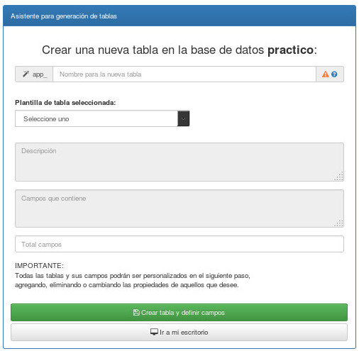

Una vez en la ventana del asistente para generación de tablas asigne un nombre para la misma en el primer campo y luego seleccione la plantilla que se ajuste más a sus necesidades.

Por último, haga clic en [Crear tabla y definir campos] para que la herramienta cree la tabla por usted y lo redireccione a su edición en caso que usted requiera agregar o eliminar campos de la misma.

3.2.2. Adición de campos a una tabla
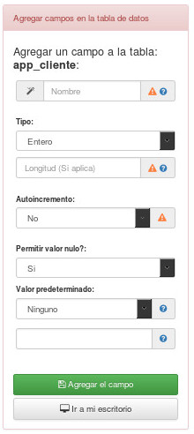
La adición de campos a una tabla en Práctico es una tarea muy sencilla, incluso cuando se hace “en caliente” para sistemas que se encuentren en producción.

Para agregar un campo a una tabla diríjase al listado de tablas de la herramienta y luego haga clic sobre el botón [Editar] ubicado al lado derecho de la tabla deseada para ver una ventana similar a la imagen aquí presentada. Allí diligencie los siguientes campos:

- Nombre: representa el nombre del campo. Debe iniciar con una letra, sin guiones puntos o espacios (notación de variable) y se recomienda en minúsculas.
- Tipo: Indica el tipo de dato que será almacenado. Por compatibilidad, se presentan cuatro tipos de datos básicos aunque incluso el diseñador puede que quiera utilizar solamente los tipos de datos entero, texto corto y texto largo que se encuentran disponibles en todos los motores.
- Longitud: En el caso de los campos de texto corto (conocidos en base de datos como varchar), se puede especificar su longitud. Este campo no aplica para los otros tipos de dato.
- Autoincremento: Permite definir el valor de autoincremento para los campos, sin embargo, este es un atributo que sólo puede ser utilizado por administradores avanzados que han suprimido la propiedad de autoincremento para el campo Id gestionado por Práctico, de lo contrario, al tratar de agregar un autoincremento será generado un error de SQL debido a que sobre una tabla no se pueden tener dos o más campos con autoincremento.
- Permitir valores nulos: Indica si el campo permite valores nulos durante las inserciones de registros. Esta es una configuración desde la definición de la tabla, aún cuando todos sus campos permitan valores nulos usted podrá definir en su formulario la obligatoriedad de algunos campos.
- Valor predeterminado (y el campo de valor siguiente): Indica con qué valor debe ser llenado el campo cuando el usuario no envíe ninguno. Tenga presente que para campos definidos sobre formularios el valor mínimo enviado es un vacío, por lo que ya no es considerado como no enviado. Este valor aplicaría para aquellos formularios que insertan datos sobre una tabla pero sin tener este campo definido.

Consideraciones especiales sobre los tipos de dato y validaciones

- Las validaciones por tipo durante el diseño de formularios posteriores pueden ser aplicadas incluso si el tipo de campo sobre la base de datos difiere de la validación indicada en el formulario.
- Todo tipo de dato sobre su base de datos podría ser declarado como Cadena (longitud 255) para facilitar su compatibilidad con diferentes motores.
- Aún cuando todos los campos sean definidos como posible valor nulo, sobre el diseño de cada formulario que hace las inserciones a la tabla usted podrá indicar si el campo es obligatorio o no y Práctico hará las validaciones del caso.

3.3. Generando formularios

Este módulo permite el diseño de formularios asociados a tablas de usuario, de manera que se puedan definir elementos para la inserción de datos, búsqueda de información y presentación de informes combinados embebidos de tipo gráfica o tabla de datos.

Además de los controles básicos asociados a la edición de valores para campos, permite también la creación de botones con acciones prediseñadas o con enlaces hacia funciones personalizadas. Durante el proceso, cada campo o acción es 100% funcional y puede ser probada de inmediato por el diseñador de la aplicación.

Esta característica permite la creación de formularios que presenten información en tiempo real sobre alguna consulta realizada por el sistema.

A continuación una vista de ejemplo durante el diseño de un formulario para adición de clientes en una aplicación. A la izquierda se aprecian las herramientas utilizadas para agregar los diferentes elementos y a la derecha la vista previa y funcional del formulario diseñado:

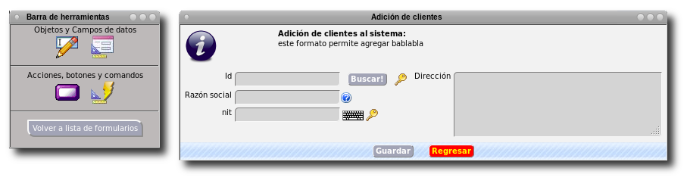
El diseño de formularios en Práctico puede ser realizado en caliente, es decir, el diseñador de aplicación podrá modificar incluso aquellos formularios que se encuentren en uso por alguien más.

Para detalles acerca de los elementos que pueden ser insertados en un formulario y sus posibilidades revisar el apartado siguiente de Formularios de datos.

3.3.1. Formularios de datos

Los formularios de datos son ventanas que presentan al usuario una interfaz por medio de la cual puede realizar operaciones básicas como la adición de información, consulta, eliminación, entre otros.

Dentro de los controles principales controles de datos que pueden ser agregados a un formulario se encuentran:
 | De interés...
- Campos de texto corto (sobre un HTML Text)  - Campos de contraseña (sobre un HTML Password)  - Campos de texto libre (largo sobre HTML TextArea)  - Campos de texto con formato enriquecido (Sobre TextArea)  - Campos de selección (Combos sobre HTML Select)  - Campos de selección (Radios sobre HTML Radio)  - Campos deslizadores (sobre HTML Slider)  Otros tipos de objeto que pueden ser agregados:  - Texto enriquecido (Como contenidos en HTML)  - URL embebida (HTML externo)  - Informes prediseñados (Creados en Práctico) | Tenga presente que el nombre de su campo en la tabla es el nombre de su campo en el formulario y por lo tanto el nombre de la variable a ser procesada. Esto es útil para aquellos que desean realizar operaciones específicas con la información ingresada, ejecutar secuencias de JavaScript o procesar sus formularios con otras rutinas personalizadas.

A continuación se presenta una captura durante la adición de un campo tipo URLEmbebida, tenga en cuenta que la cantidad de propiedades u opciones de configuración varían de acuerdo al tipo de objeto que se desea agregar.

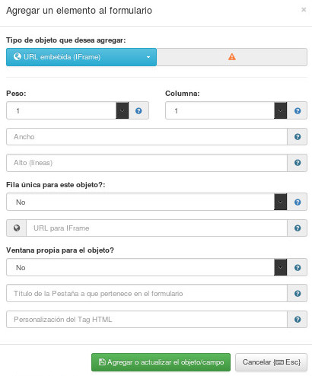

Para comprender en qué consiste cada propiedad para éste y otros tipos de campo revise la matriz siguiente.

Matriz descriptiva de propiedades por campo

La siguiente matriz describe todas las propiedades que se pueden llegar a tener en los objetos que son agregados a los formularios y que permiten personalizar su comportamiento. Aunque un poco larga y detallada, se recomienda su lectura completa a fin que el diseñador de aplicaciones tenga claro el uso general y alcance de cada uno de los controles que puede incorporar a sus formularios.

Propiedad | Descripción | Objetos a los que aplica
Título o etiqueta | Texto que aparecerá al lado del control indicando al usuario la información que debe ingresar. Puede usar HTML básico para dar formato adicional.  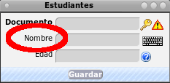  Práctico solicita uno, sin embargo para aquellos que deseen crear matrices de controles sin etiquetas basta con diligenciar allí un caracter de espacio para que Práctico agregue el campo pero visualmente no se aprecie una etiqueta. | - Texto corto  - Contraseña  - Texto libre  - Texto con formato  - Listas de selección  - Deslizadores
Campo enlazado | Campo de la tabla de datos al cual será vinculada la información.  En el caso de diligenciar allí una información, Práctico conocerá el nombre del campo sobre la base de datos en el cual debe guardarla.  Si se trata de un campo con búsquedas habilitadas le indicará además a Práctico por qué campo debe realizar la búsqueda solicitada por el usuario.  Adicionalmente, se podrá especificar un nombre de campo manual. Si el campo existe dentro de la tabla asociada al formulario entonces será tenido en cuenta para las operaciones de base de datos, de lo contrario será ignorado y solamente estará allí en tiempo de ejecución. | - Texto corto  - Contraseña  - Texto libre  - Texto con formato  - Listas de selección  - Deslizadores
Campo de valor único | Indica si el campo puede almacenar o no valores repetidos en la base de datos. Debería estar habilitado para campos que representan claves primarias en su diseño y deshabilitado para el resto.  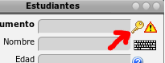  Antes de almacenar cualquier registro, Práctico verificará que ese valor de llave no exista en la base de datos. De ser así presentará el mensaje correspondiente. | - Texto corto
Valor predeterminado | Establece el valor que aparece diligenciado automáticamente en el campo al abrir la vista del formulario. Este valor puede estar en contravía de la validación de datos si así lo requiere el diseñador. | - Texto corto
Validación de datos | Tipo de filtro a ser aplicado cuando el usuario ingresa información por teclado, para el caso de las validaciones de fecha, Práctico presentará automáticamente un calendario.  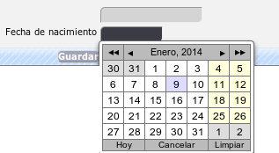 | - Texto corto
Campo de sólo lectura | Propiedad útil para campos o formularios de consulta por parte del usuario donde se requiere visualizar el valor pero no permitir su modificación. | - Texto corto  - Contraseña  - Texto libre  - Texto con formato
Título de ayuda | Texto que aparecerá como encabezado para el texto de ayuda del campo explicando al usuario qué debe ingresar.  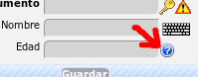 | - Texto corto  - Contraseña  - Texto libre  - Texto con formato  - Listas de selección  - Deslizadores
Texto de ayuda | Texto completo con la descripción de funciones resumida para el campo. Puede incluir instrucciones de formato, advertencias o cualquier otro mensaje para el usuario. Va de la mano con la propiedad “Titulo de ayuda”, aunque para que éste valor aparezca se debe tener como mínimo el título. | - Texto corto  - Contraseña  - Texto libre  - Texto con formato  - Listas de selección  - Deslizadores
Peso | Posición en la que aparece el campo dentro del formulario cuando este se despliega en pantalla.  Cuando existen varios controles en la misma columna el peso hace que el control aparezca antes o después de los otros, a menor peso el control aparecerá de primero. | - Texto corto  - Contraseña  - Texto libre  - Texto con formato  - Listas de selección  - Deslizadores  - Etiquetas HTML  - URL Embebida  - Informes
Columna | Columna para ubicar el campo cuando la vista del formulario tenga varias columnas.  ¡Aquellos campos en columnas superiores a las definidas en el formulario no serán dibujados.! | - Texto corto  - Contraseña  - Texto libre  - Texto con formato  - Listas de selección  - Deslizadores  - Etiquetas HTML  - URL Embebida  - Informes
Obligatorio | Determina si el usuario debe ingresar un valor diferente de vacío en el campo para poder guardar el registro.  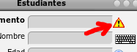 | - Texto corto  - Contraseña  - Texto libre  - Texto con formato  - Listas de selección
Visible | Determina si el control es visible o no para el usuario. Si se deja como No el control es usado pero como un campo oculto. | - Texto corto  - Contraseña  - Texto libre  - Texto con formato  - Listas de selección
Utilizar para búsquedas? | Deje el espacio en blanco para indicar que es un campo normal o ingrese la etiqueta que debe ir en el botón de comando ubicado al lado derecho del campo para realizar la búsqueda de registros coincidentes con su valor.  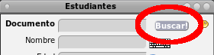 | - Texto corto
Usar AJAX para buscar? | Cuando la casilla se encuentra activada Práctico intenta recuperar la información del registro para el formulario mediante AJAX (Se recomienda habilitar), de lo contrario se utiliza un método estándar de envío de solicitud y recarga de la página con los resultados. Puede ser deshabilitado para mejorar compatibilidad con navegadores viejos. | - Texto corto
Agregar teclado virtual | Cuando es habilitado en el formulario se despliega un teclado virtual para el ingreso de información. Por ahora el uso del teclado puede violar las validaciones  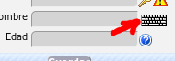 | - Texto corto  - Contraseña
Ancho | Cuánto espacio de ancho debe ocupar el control.  IMPORTANTE: en número de caracteres para texto simple o en pixeles para texto con formato. Indique un número de columnas, sin embargo, tenga presente que el ancho en pixeles será variable de acuerdo al tipo de fuente utilizada por el tema actual. | - Texto corto  - Texto libre  - Texto con formato
Alto | Cuántas filas deben estar visibles en el control?.  IMPORTANTE: en número de filas para texto simple o en pixeles para texto con formato. En caso que el texto supere el número de filas se agregarán automáticamente barras de desplazamiento.  Para las listas de selección representa si la lista será un combo box (valor cero) o un list box (valor mayor a cero) | - Texto corto  - Texto libre  - Texto con formato  - Listas de selección
Barra de edición | Indica el tipo de barra de herramientas que aparecerá en la parte superior del control y que permitirá realizar al usuario las diferentes tareas de edición del texto. IMPORTANTE: Cada tipo de editor requiere un espacio diferente en el formulario ya que debe desplegar un número de iconos y opciones diferentes.  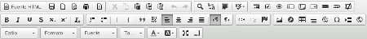 | - Texto con formato
Fila única para el objeto? | Permite desplegar el objeto en una fila exclusiva de la tabla usada en el formulario. Normalmente los formularios son graficados mediante tablas en determinado número de columnas según lo establecido en sus propiedades. Cuando esta opción es activada, el objeto ocupa toda una fila de esa tabla. | - Aplica en todos los controles y objetos
Lista de opciones | Qué opciones aparecen para ser escogidas.  Ingrese una lista de opciones separadas por coma. Si requiere tomar las opciones dinámicamente desde otra tabla de la aplicación utilice los campos de Origen de datos para opciones. En caso de llenar ambas opciones (lista fija y origen de datos) el resultado será su combinación. | - Listas de selección
Origen de la lista de opciones | Debe especificar el mismo origen (tabla) de la lista de valores.  Campo desde el cual se toman las opciones que despliega la lista de manera dinámica desde otro campo/tabla de la base de datos. | - Listas de selección
Origen de la lista de valores | Debe especificar el mismo origen (tabla) de la lista de opciones.  Campo desde el cual se toman los valores internos (a ser procesados) para cada opción de la lista desde otro campo/tabla de la base de datos. | - Listas de selección
Valor de la etiqueta | Información que será impresa en el formulario en formato HTML directamente. Útil para ubicar imágenes, textos, y demás contenidos para enriquecer su formulario. | - Etiquetas HTML
URL para IFrame | Establece la dirección de la página que será embebida en el marco dentro del formulario. | - URL Embebida
Informe vinculado | Informe prediseñado en Práctico que será empotrado en el formulario. El informe heredará las propiedades en él definidas durante su diseño. | - Informes
Ventana propia para el objeto? | Especifica si el objeto debe ser cargado directamente en el formulario sin marco alguno o si se debe crear una ventana para cargarlo dentro de ésta. | - URL Embebida  - Informes
Longitud máxima | Cuántos caracteres permite el campo?.  Valor entre 1 y N, 0 para deshabilitar el límite | - Texto corto  - Contraseña
Valor mínimo | Indica el valor numérico mínimo que se puede ingresar en el control  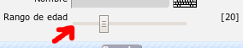 | - Deslizadores
Valor máximo | Indica el valor numérico máximo que se puede ingresar en el control | - Deslizadores
Valor de salto | Indica de a cuántas unidades se debe saltar entre los valores del control | - Deslizadores

 | De interés...
Algunos trucos especiales con objetos de formularios:  - Práctico permite cambiar el tipo de control, incluso después que éste se encuentra en funcionamiento. Teniendo en cuenta que todas las propiedades se comparten por los controles, se podría tener a manera de ejemplo un campo de contraseña restringido a sólo números. Pero cómo si los campos de contraseña no aceptan filtros de validación?  - Cree un campo de texto estándar y defina sus parámetros.  - Posteriormente ingrese a la edición del campo y cambie su tipo a contraseña. Verá que sus preferencias de campo de texto se han combinado con las de campos tipo contraseña.  - Este procedimiento puede ser realizado de manera análoga para otros tipos de campo y propiedades, aunque en algunos sus valores de propiedad pueden no tener efecto. | Recuerde que Práctico traduce todas las propiedades y especificaciones que se den durante el diseño de formularios a código HTML equivalente para poder presentar su aplicación.  En ese orden de ideas, puede realizar algunos trucos adicionales como el que se describe.

3.3.2. Acciones y comandos

Las acciones dentro de un formulario hacen referencia a las tareas que podemos realizar con la información en él ingresada, comandos que el diseñador establece para ir a otras partes del sistema o ejecutar acciones en caliente por medio de JavaScript.

Básicamente las acciones de los formularios son agregadas a éstos como botones en una barra de tareas ubicada en la parte inferior, como se visualiza en la imagen de ejemplo con botones de Guardar, Cancelar y Eliminar (sin limitarse a éstos).

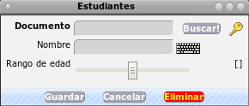

El objetivo de las acciones y comandos es ofrecer al diseñador de la aplicación una manera rápida de ejecutar tareas sobre los registros o formularios en pantalla. El diseñador selecciona la acción y Práctico determina qué debe hacer de manera automática.

Aún así el diseñador también podrá procesar todo mediante rutinas propias cuando así lo requiera, haciendo el llamado a las mismas mediante acciones personalizadas.

Agregando una botones con acciones y comandos a un formulario

Durante el diseño de un formulario, en la barra de herramientas haga clic sobre el botón agregar acción, con eso será desplegada una ventana como sigue:
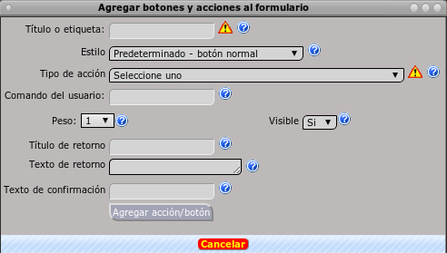

Dentro de las opciones principales para la adición de acciones o comandos se encuentran:

 | Importante...
- Título o etiqueta: Será el texto a mostrar sobre el botón  - Estilo: Indica el CSS utilizado para dibujar el botón  - Tipo de acción: ¿Qué debe ejecutarse al hacer clic sobre el botón? Ver en el apartado siguiente para detalles sobre los tipos de acciones.  - Comando de usuario: indica qué ejecutar cuando se trata de algo personalizado  - Peso: ¿En qué orden deberá aparecer el botón cuando se encuentra al lado de otros? A menor peso el botón será ubicado más a la izquierda.  - Visible: Determina si el botón estará visible o no en el formulario.  - Título de retorno y texto de retorno: Mensajes que serán presentados sobre el escritorio al usuario cuando Práctico realice la operación programada.  - Texto de confirmación: Texto que aparecerá en ventana emergente confirmando al usuario que ha presionado el botón y que será ejecutada la operación. | Las acciones no sólo tienen que estar enlazadas a tareas comunes de Práctico.  Mediante comandos personalizados podrá ejecutar desde scripts de JavaScript hasta funciones preescritas en PHP.  También podrá hacer el llamado a cualquier otra acción existente dentro del Framework para llevar al usuario a otras ventanas o secciones accesibles sólo a quienes cuentan con una opción para ellas.

Detalle sobre los tipos de acciones disponibles
Básicamente dentro de los tipos de acciones que se pueden ejecutar en Práctico se encuentran:

- Guardar datos: Mediante este botón Práctico analizará de manera automática la tabla vinculada al formulario, los campos existentes en el diseño del mismo y generará los queries y validaciones necesarios para que se haga una inserción del registro exitosa en la tabla.

- Actualizar datos: Práctico evalúa los campos diligenciados en el formulario y actualiza el registro basado en su número de ID único. Aplica cuando se tiene un formulario con un registro en pantalla.

- Eliminar datos: Práctico elimina de la tabla el registro desplegado actualmente en el formulario.

- Regresar al escritorio: Se cancela cualquier operación, se cierra la ventana de formulario y se regresa al escritorio de Práctico. Util para aquellos botones de cancelar un ingreso de datos o cualquier otra operación. Cuando no se agregan botones de regresar los usuarios sólo podrán volver al menú o escritorio haciendo clic sobre el icono en la parte superior izquierda.

- Cargar un objeto: Mediante el cuadro de comando de usuario se puede especificar una cadena de apertura de objetos, similar a la utilizada por las opciones de menú, para llevar al usuario a otra ventana o tarea de su aplicación.

- Limpiar datos: En esencia hace un Reset del formulario HTML limpiando todos los datos ingresados.

- Definidas por el usuario: En ambos casos se deberá indicar la acción o comando mediante el campo de comando de usuario:
  - En personalizadas.php: Para permitir llamar funciones que el usuario ha creado sobre ese archivo.
  - En módulos adicionales: Para permitir el llamado de una función o acción definida en un módulo complementario de Práctico o uno creado por el usuario.

- Comandos en JavaScript: Mediante los cuales se podrá hacer cambios en tiempo de ejecución sobre controles de datos, llamar funciones creadas dentro del formulario o ejecutar cualquier otra tarea en lenguaje JavaScript.

3.3.3. Formularios combinados

Esta sección se encuentra en construcción. Para ver un concepto básico relacionado a esta funcionalidad tal vez le interese revisar la sección 3.3.3. de Informes combinados, los cuales en esencia resumen las posibilidades de estos formularios.

3.3.4. Formularios como informes

Una vez que tiene formularios, ya sea para ingreso de datos o simplemente como presentación de informes combinados, se podrá hacer uso del botón de impresión ubicado en la parte superior del formulario, en su barra de título.

El botón de impresión tomará todos los controles en el formulario y los llevará a una página limpia para ser impresa, de manera que al diseñar un formulario de manera implícita estará diseñando también un informe derivado para imprimir sus datos tal y como se ven en en la página.

También puede hacer uso de la función ImprimirMarco(‘seccion_impresion’); mediante un comando JavaScript en caso de necesitar esta funcionalidad desde un punto diferente a la barra de título.

3.3.5. Scripts personalizables en tiempo de ejecución (JavaScript)

Para aquellos más experimentados, Práctico permite agregar a cada formulario acciones o funciones en lenguaje JavaScript.

De manera predeterminada será agregada a todos sus formularios una función llamada FrmAutoRun() y que será ejecutada de manera automática cada vez que sea cargado el formulario. Utilice esta función para agregar allí operaciones en JavaScript según su necesidad.

También podrá agregar otras funciones propias, las cuales podrá llamar posteriormente mediante un botón de comando en Práctico indicando su nombre. Las funciones creadas para un formulario son independientes y no estarán disponibles en otros espacios.

No será necesario agregar las etiquetas de inicio y fin de JavaScript pues Práctico ya se encargará de eso posteriormente.

Digamos que usted cambia su función FrmAutoRun de la siguiente manera:
function FrmAutoRun()
{
//Aqui sus instrucciones
alert("Bienvenido al mensaje de prueba");
}
Entonces tendrá una salida sobre su formulario de ingreso de datos similar a esta:
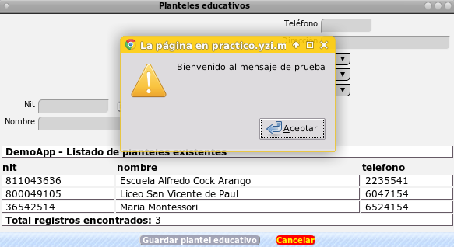

Las secuencias de comando variarán entonces dependiendo de su necesidad y experticia en el lenguaje. Ocurrirá lo mismo para cualquier otra función existente llamada mediante un botón.

3.4. Diseñando informes

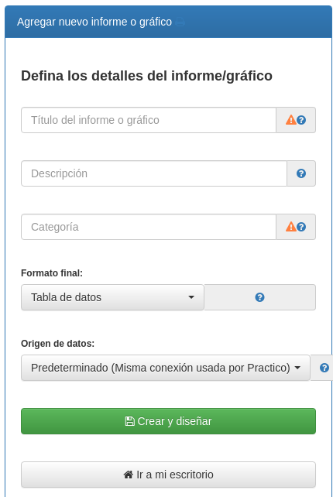
Para Práctico un informe es cualquier consulta que sea generada mediante su asistente y que presente un conjunto de resultados. Los resultados de un informe pueden ser diagramados como una tabla de datos o como un gráfico de diferentes tipos.

Un informe puede ser vinculado posteriormente a una opción de menú, a la lista de informes predeterminados de un usuario o a un formulario, siendo embebido en este mediante algunos parámetros de presentación adicionales.

3.4.1. Informes de tipo tabla de datos

Uno de los informes más comunes sobre un sistema son los informes de tipo tabular, donde se despliegan los datos correspondientes a una consulta SQL ejecutada sobre el motor.

Esta consulta puede relacionar una o varias tablas, tener criterios de agrupación u ordenamiento, cumplir determinadas condiciones, etc. En esencia podríamos resumir al generador de informes de Práctico como un asistente que parametriza todos los componentes de una consulta, hasta que logra obtener de manera estándar un query que será enviado al motor y posteriormente formateado para el usuario.

3.4.2. Informes gráficos

3.4.3. Informes combinados

En esencia Práctico no combina sus informes. Es el diseñador quien por medio de formularios (de ingreso de datos o de sólo lectura), podrá combinar tantos informes como desee, sin límite de gráficas o tablas y luego pasarlos a formato de impresión de manera automática mediante las secuencias vistas en apartados anteriores.

Así pues, es importante que el diseñador tenga claro que debe diseñar informes como un objeto independiente y ya después combinarlos de acuerdo a su necesidad, como se presenta a continuación, por ejemplo, para un informe combinado de tablas y gráficos:

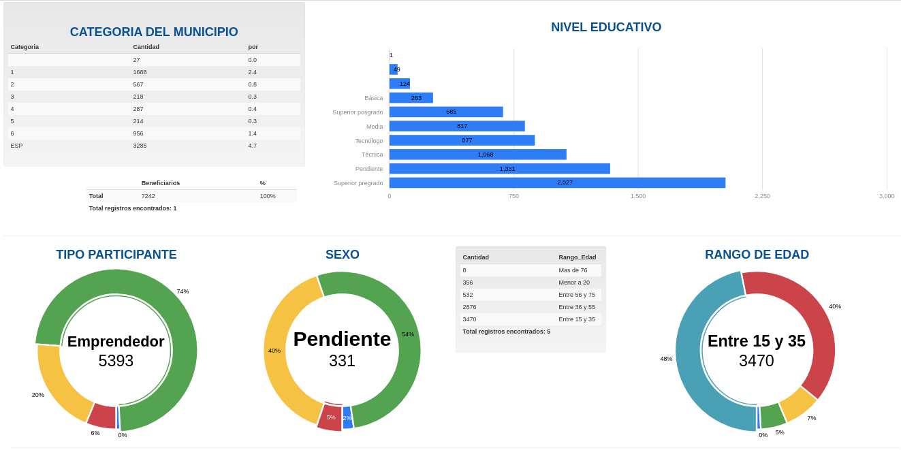

En realidad el informe presentado en la imagen de ejemplo es un formulario, al cual se le han insertado los diferentes informes creados de manera independiente. Tres informes tabulares y un informe gráfico y tres informes de torta.

3.4.4. Acciones y comandos en informes tabulares

Los informes tabulares pueden ser utilizados a su vez para convertirse en los conocidos informes de tipo maestro-detalle y que pueden realizar operaciones específicas sobre los registros allí desplegados o incluso abrir otros apartados del sistema como por ejemplo un formulario con detalles del registro, posibilidad para editarlo, entre otros.

3.4.5. Módulos complementarios de informes

3.5. Gestión de menús y opciones de usuario

3.5.1. Generalidades sobre los menús

Práctico cuenta con tres posiciones predeterminadas para la publicación de opciones a los usuarios de la aplicación:
- Menú superior, estilo horizontal con texto e iconos
- Menú de escritorio, representado como iconos sobre el fondo de la aplicación
- Menú clasificado de acuerdo nombres de sección (como ventanas colapsables en el medio)

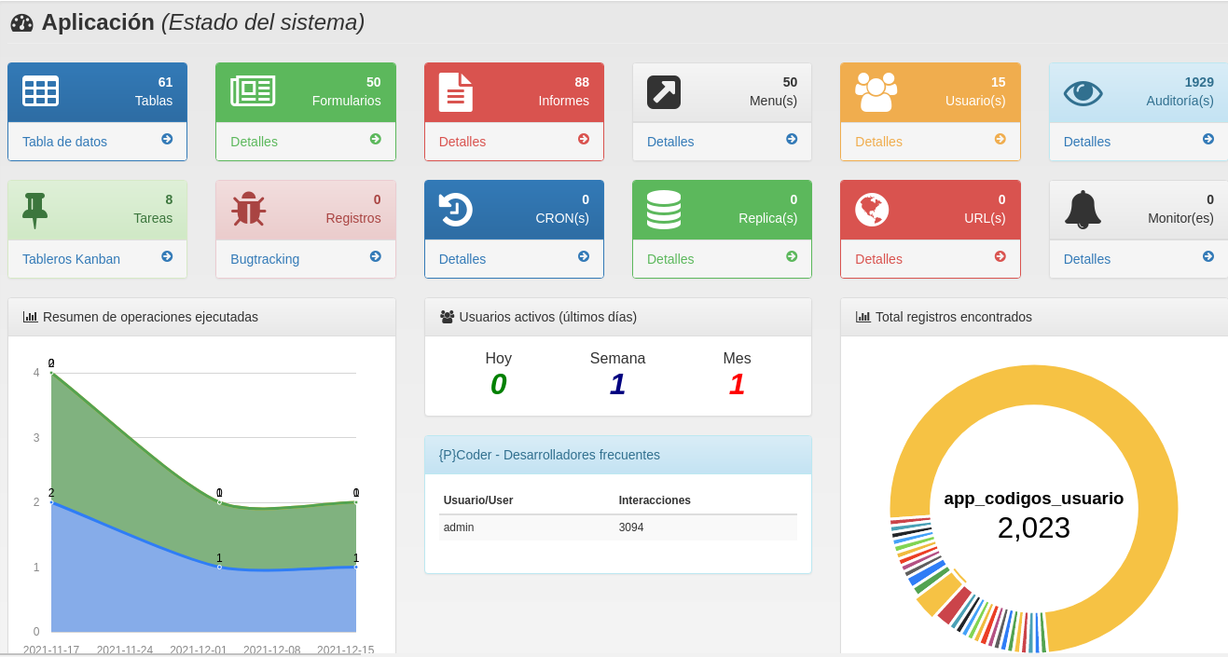

Para cualquiera de las posiciones descritas anteriormente y sus opciones de menú pueden ser administradas por medio del mismo módulo, ya que éste permite incluso definir múltiples ubicaciones para un mismo elemento.

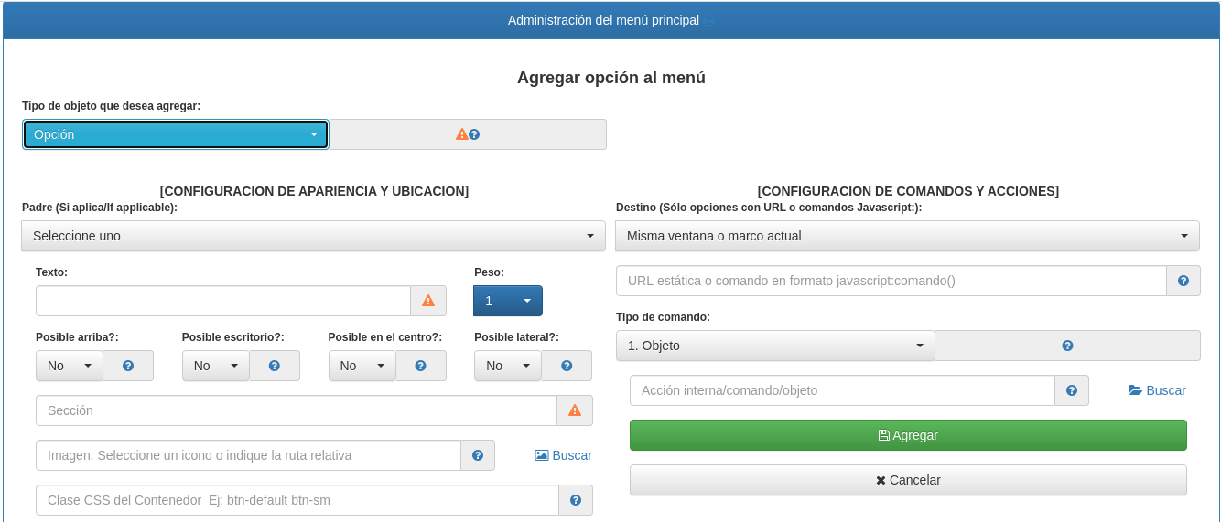

Básicamente durante la creación de opciones de menú se tienen las siguientes propiedades:

- Texto: Hace referencia al texto que estará visible para el usuario. Ingrese aquí una palabra o frase que describa la opción que será ejecutada por el usuario o el formulario que será cargado al hacer clic sobre la opción.

- Peso: El orden del elemento sobre otros. A menor peso el elemento flotará más arriba o más a la izquierda cuando se encuentre con otros dentro de la misma sección o menú.

- Posible arriba: Indica si la opción podrá ser visualizada en la parte superior (menú horizontal). Generalmente esto se utiliza en opciones importantes que el usuario siempre debe tener a la mano.

- Posible escritorio: Indica a Práctico que la opción deberá ser diagramada como un icono sobre el escritorio de la aplicación diseñada. Normalmente tener opciones sobre el escritorio da una vista más limpia de su aplicación y se recomiendan cuando sean pocas.

- Posible en el centro: Determina si el elemento estará disponible dentro de una ventana colapsable en la parte central de la aplicación. Las ventanas son generadas automáticamente de acuerdo a las opciones y secciones definidas para cada menú del usuario que se encuentre logueado.

- Sección: Juega un papel fundamental para agrupar diferentes opciones de menú en ventanas colapsables que se despliegan en la parte central del aplicativo. El sistema en cada carga de menú buscará las opciones disponibles para el usuario, luego revisará a qué secciones pertenecen y por último generará las ventanas para que el usuario vea agrupadas sus opciones.

Puede usar aún más iconos
No deje de revisar los paquetes adicionales de iconos para ampliar las posibilidades de escogencia en esta opción.  Revise además el apartado Paquetes de iconos para ver su instalación y configuración | - Imagen: Permite asignar un icono mediante el cual se identifique la opción de menú creada. Se puede ingresar manualmente el nombre de la imagen con path relativo a /img o utilizar el enlace de los tres puntos para desplegar una ventana de selección de iconos.

- URL estática: Valor utilizado para generar enlaces de tipo HREF o pequeñas funciones JavaScript para aquellos que deseen personalizar sus menús o lanzar ventanas o páginas externas a Práctico.

- Tipo de comando: Determina a qué hace referencia la nueva opción y cómo debe ser procesada por Práctico en el momento en que el usuario haga clic sobre ella.

- Acción interna/comando/objeto: Clasifica el tipo de acción que será ejecutada por la nueva opción. Las dos primeras hacen referencia a acciones que pueden pertenecer al Framework o a funciones existentes en nuevos módulos instalados, funciones personalizadas o módulos desarrollados por usted. La tercera hace referencia a los objetos creados con Práctico. De esa manera podrá vincular formularios, informes y demás elementos mediante opciones de menú que posteriormente serán asignadas como permisos a un usuario o plantilla.

- Padre, Columna y Posible hacer clic son opciones en desuso. Serán eliminadas en futuras versiones pues se ha encontrado una forma más práctica de realizar la tarea correspondiente.

3.5.2. Comandos especiales

3.5.3. Tópicos avanzados: Enrutamiento de usuarios a comandos internos

3.6. Usuarios y permisos

3.6.1. Creación de usuarios

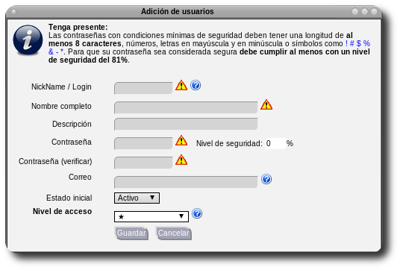
Este módulo permite la gestión de credenciales de usuario que acceden a Práctico y la aplicación desarrollada sobre este.

Dentro de sus operaciones básicas se encuentran la creación de usuarios donde se define un login, nombre, descripción, contraseña con niveles mínimos de seguridad, correo electrónico, estado inicial y nivel de acceso a las opciones administrativas de Práctico.

El nivel de acceso está dado por el número de estrellas, donde posteriormente se tendrá la definición de niveles para los menúes, informes y formularios.

 | De interés...
La creación de un usuario no garantiza su acceso a las opciones de Práctico y la aplicación desarrollada, ya que para algunas puede ser necesaria la asignación individual del permiso. El nivel de acceso al aplicativo y sus opciones estará definido entonces por dos modelos:  - Nivel de acceso por número de estrellas menor o igual a la opción requerida.  - Adición de opciones individuales para el usuario siempre y cuando se encuentren en el mismo nivel o uno inferior a su perfil actual. | Los usuarios pueden ser generados automáticamente cuando se activan otros medios para su autenticación.  Vea más en el apartado de motores de autenticación externos.

3.6.2. Asignación de permisos

El módulo para gestión de permisos se encuentra directamente vinculado con el módulo de usuarios, por cuanto al generar un listado de usuarios se puede especificar los permisos o niveles de acceso individuales hacia Menús o Informes.
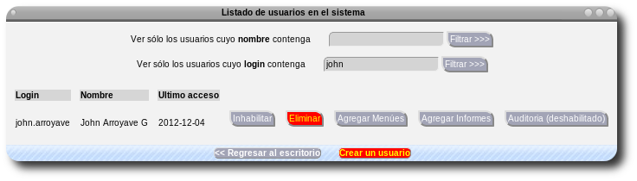

Cuenta además con la posibilidad de inhabilitar el usuario sin eliminar sus credenciales o visualizar todos sus movimientos como un histórico de auditoría que almacena Práctico automáticamente.

Se permite la copia de permisos entre usuarios, con lo que se pueden crear plantillas de usuarios que permanezcan deshabilitados para facilitar la creación de usuarios nuevos en el sistema.

3.6.3. Los usuarios especiales como plantilla de permisos

Práctico permite autenticar los usuarios desde diferentes orígenes o servicios. Es así como permite mediante el protocolo OAuth que usuarios de otros servicios y redes sociales ingresen a Práctico mediante sus credenciales en esos sistemas previa configuración de las llaves suministradas por cada proveedor.

Sin embargo, asignar permisos a cada usuario puede ser una tarea dispendiosa cuando se trata de cientos o miles de usuarios que ingresan la aplicación que usted ha desarrollado.

Para automatizar en parte esta tarea, simplemente cree un usuario plantilla con el nombre que usted desee, luego vaya a su panel de configuración para la autenticación con el proveedor externo e indi

4. Ampliando las posibilidades de Práctico

4.1. Módulos adicionales (oficiales)

4.1.1. Sistema de monitoreo

Para los administradores de sistemas es fundamental contar con herramientas que les permitan realizar un monitoreo no sólo de sus aplicaciones sino también de la carga de sus servidores, de las operaciones en bases de datos, uso de canales, equipos de red, entre otros. Para eso Práctico cuenta con una opción de monitoreo a través de su panel de configuración, en la que se pueden configurar los siguientes tipos de elemento:

- Etiquetas HTML: Permiten adición de textos que pueden ser utilizados como encabezados o información aclaratoria acerca del monitoreo presentado por pantalla en el momento.
- Máquinas: Utilizadas comúnmente para monitorear no sólo el estado de computadoras o servidores, sino también el estado de routers y otros dispositivos de red que respondan a una señal de ping. También permite monitorear servicios independientes mediante el uso de sockets para identificar por ejemplo, si además de estar arriba una máquina, su servicio X (web, base de datos, correo, etc) se encuentra activo. Este tipo de monitor permite configurar alertas sonoras y por correo electrónico cada vez que un servicio esta caído.
- Comandos de shell: Permiten ejecutar comandos de consola sobre el servidor donde reside Práctico, en este caso por ejemplo, es utilizado para desplegar estados de temperatura entre otros.
- Consultas SQL: Ejecuta queries sobre la base de datos y retorna el set de registros para que sea visualizado en el monitoreo. El resultado obtenido como tabla o dato único dependerá del query enviado y la personalización de su presentación.
- Imágenes: Permite a Practicó incluir dentro de sus pantallas de monitoreo cualquier tipo de imagen, existente en el servidor o incluso externa y que pueda ampliar gráficamente los resultados del monitoreo.
- Embebidos: Ayuda a la inclusión de otros sitios externos dentro del monitoreo, de esta manera Práctico puede tomar páginas web completas de otros sistemas y presentarlas dentro de un solo sistema de monitoreo unificado.

Cada uno de los elementos puede ser agregado a diferentes páginas y pesos mediante las cuales Práctico se encargará de visualizarlos posteriormente al lanzar el sistema de monitoreo.

Una vista de algunos monitores generados, pero sin limitarse a ellos, pueden ser los siguientes donde se aprecian monitoreos de máquinas y equipos de red, imágenes (externas) de carga de algunos servicios, carga general del sistema y salidas de comandos SQL, salidas de comandos de consola, estados de IO y demás gráficas generadas por terceras partes:
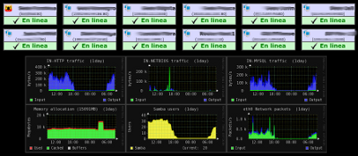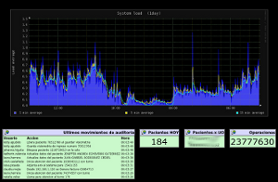
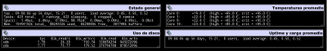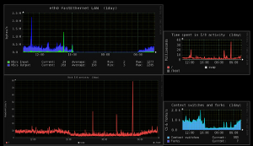

El sistema de monitoreo permite además que sea presentado a pantalla completa sobre navegadores, lo que ayuda a que usted proyecte su monitoreo en cualquier parte o tambien lo lleve consigo en un dispositivo móvil.

A continuación una breve descripción de las propiedades que pueden ser encontradas en la configuración del sistema de monitoreo:

- Configuración básica común:
  - Tipo:
  - Página:
  - Peso:
  - Nombre:
  - Saltos de línea:
  - Milisegundos para lectura:

- Configuraciones específicas por tipo de monitor:
  - Maquina/IP:
  - Puerto:
  - Método utilizado:
  - Comando:
  - Ancho y Alto:
  - Tamaño fuente SQL:
  - Ocultar títulos:
  - URL estática:
  - Correo para alertas:
  - Alerta sonora:

4.1.1. Seguimientos por Google Analytics Beacon

Práctico cuenta con la posibilidad de seguir en tiempo real el uso de sus aplicaciones, indicando quién, desde dónde y a qué funcionalidad ingresa. Para esto, se utiliza la herramienta libre GABeacon integrada dentro de la aplicación y que puede ser configurada de manera muy simple a través del panel de configuración con el ingreso de su código entregado por Analytics y que normalmente tiene un formato UA-XXXXXX-X o similar.

Una vez agregado al archivo de configuración usted podrá revisar en tiempo real y también en históricos los diferentes accesos a su aplicación por medio del panel de Google Analytics como se aprecia en la siguiente figura:
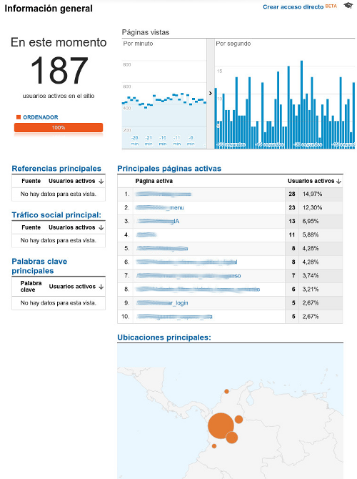

4.2. Paquetes de iconos

4.3. Plantillas gráficas

4.3.1. Plantillas para PC

4.3.2. Plantillas para dispositivos móviles, tabletas (touch)

5. Tópicos avanzados

5.1. Cambiando mi motor de autenticación a LDAP

5.2. Integrando la autenticación con proveedores OAuth

5.3. Práctico como servidor de autenticación

5.4. Autenticación federada

5.5. Creación de funciones personalizadas

5.6. Creación de módulos propios

5.7. Generando elementos públicos
Los elementos públicos se consideran como cualquier objeto o elemento creado en Práctico y que debe estar disponible para cualquier visitante sin necesidad de hacer un login en el sistema.

Puede tratarse de informes, formularios o demás componentes que por algún motivo el desarrollador desee dejarlos accesibles obviando procesos de autenticación.

Para generar elementos públicos puede valerse de otras funcionalidades existentes en Práctico como la generación de Web Services y luego enlazar estos componentes con los WebServices generados. Los pasos resumidos serían:
- Creación del elemento, digamos un formulario o informe.
- Generación de llaves de paso para un nuevo Web Service así:
  - En la rueda dentada de configuración seleccione la opción “Llaves de web services”
  - Diligencie la información asociada al nuevo cliente consumidor. Si lo desea puede utilizar uno existente cuando así lo permita su diseño.
  - Agregue el servicio autorizado que luego vinculará, por ejemplo MiFormPublico
- Mediante el {PCoder} agregue al archivo de mod/personalizadas_ws.php (o utilice uno diferente si su diseño así lo permite) donde desarrolle la acción que será procesada por el consumo de ese Web Service agregando como mínimo el siguiente código:
Ejemplo 1: Carga simple del objeto, sin estilos gráficos u otras funciones.
if ($PCO_WSId=="MiFormPublico")
{
// Llama las funciones de Practico, ver documentación para otros detalles
PCO_CargarFormulario(1); //Cargar el form sobre ventana
//PCO_CargarFormulario(1,0); //Cargar el form sin ventana
//PCO_CargarFormulario(1,1,"id","15"); //Ver form buscando en su tabla el ID=15
}

Otros usuarios pueden necesitar la inclusión de estilos gráficos de acuerdo a la plantilla utilizada por Práctico, así como activar otro tipo de scripts. Para eso pueden complementar el código anterior de la siguiente manera:
Ejemplo 2: Carga del objeto en medio de la inclusión de estilos gráficos de Práctico.
if ($PCO_WSId=="MiFormPublico")
{
include("core/marco_arriba_bs.php");
PCO_CargarFormulario(1);
include("core/marco_abajo.php");
}

- Genere la URL que llamará a su WebService. Debería estar compuesta por los siguientes elementos como mínimo:
  - URL a su instalación de Práctico
  - Variables de activación del webservices junto con las llaves asociadas
  - Método o servicio que desea consumir
Ejemplo:
http://demo.practico.org/index.php?PCO_WSOn=1&PCO_WSKey=C3KXTVF4TI&PCO_WSSecret=TMYALUI6C2&PCO_WSId=MiFormPublico

- Pruebe el acceso a su formulario o el consumo general del webservice en un navegador donde aún no se haya logueado en el sistema, pues la idea es precisamente que la funcionalidad sea pública.

Deberá asegurarse además que cualquier otra función utilizada durante el consumo del webservice se encuentre dentro de los permisos disponibles. Se recomienda hacer uso de funciones internas cada que se requiera, algunas como guardar_datos_formulario o similares disponibles en práctico pueden ser útiles para estos menesteres.

No olvide que puede transportar la llave, secreto y activador de webservices entre cada solicitud para que su consumidor permanezca activo.

5.8. Trabajando patrones MVC con Práctico

Es importante aclarar que trabajar con el patrón MVC no depende de un framework, es más una forma de trabajo propia que decide acoger el desarrollador. De hecho Práctico no ha sido escrito mediante MVC; pero sí permite que aquellos interesados en desarrollar con MVC puedan hacerlo.

Esta separación hace que el código sea más mantenible y fácil de adecuar a nuevas necesidades.

Gráfico resúmen: Funcionamiento de una aplicación MVC
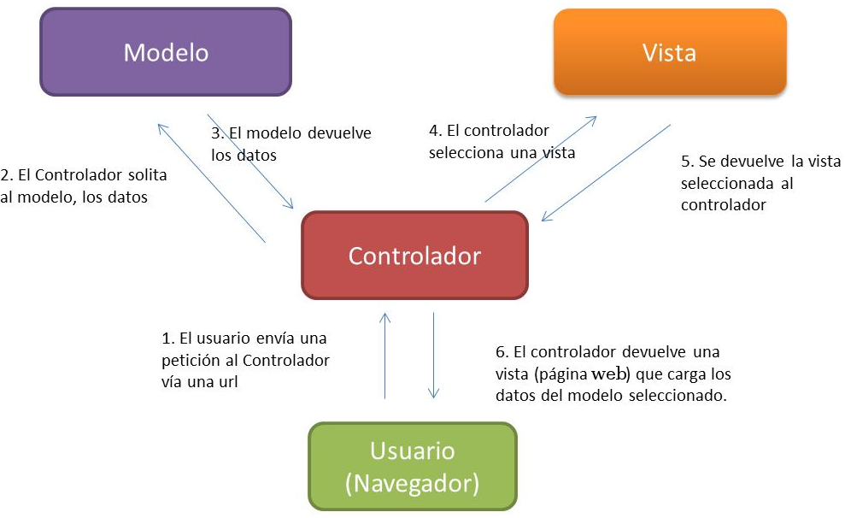

En versiones 14.3 y posteriores Práctico cuenta con un módulo de ejemplo sobre mod/mvc donde se tiene el código base de ejemplo para trabajar con MVC en Práctico y algunas de sus funciones. Versiones anteriores de Práctico podrán descargarlo y descomprimirlo para empezar a trabajar con él.

Aunque el módulo cuenta con código bien documentado, aquí se dan detalles sobre las posibilidades del mismo para que el desarollador explote de la mejor manera posible las funcionalidades existentes en el Framework de Práctico y pueda hacer aplicaciones no sólo más rápido, sino también compatibles con cualquier versión, instalación y configuraciones de Práctico con soporte incluso para múltiples idiomas.

La estructura del módulo de ejemplo es como sigue:
/mod/mvc/
index.php <-- Enlace entre su módulo y Práctico
LEAME <-- Algunas instrucciones básicas
modelo/ <-- Funciones para recuperación de datos y ejecución de consultas a BD
vista/ <-- Las vistas mediante las cuales presentará la información su módulo
controlador/ <-- Contiene el controlador principal de su módulo
idiomas/ <-- Opcional, contiene las cadenas en diferentes idiomas para su modulo

Teniendo claro que en los patrones MVC el controlador es quien hace de intermediario entre la vista y el modelo y responde a eventos (usualmente acciones del usuario) puede que usted quiera utilizar el archivo index.php de entrada del módulo como su controlador, no utilizar una carpeta separada para esto pasando a ser tal vez más eficiente de esta manera. Recuerde que este es tan sólo un ejemplo y por eso se hacen bien diferenciadas sus partes...

Explicación del contenido: Archivo index.php
// Valida sesion activa de Practico
@session_start();
if (!isset($Sesion_abierta))
{
echo '<head><title>Error</title></head><body>Acceso no autorizado!</body>';
die();
}
// Configuraciones basicas de su modulo (si aplican)
$raiz_modulo = "mod/mvc/";
$ruta_modelos = $raiz_modulo."modelo/";
$ruta_vistas = $raiz_modulo."vista/";
$ruta_controladores = $raiz_modulo."controlador/";
$ruta_idiomas = $raiz_modulo."idiomas/";
if ($accion=="probar_ejemplo_mvc")
{
//Llamar al controlador inicial de la aplicacion o modulo
require($ruta_controladores.'controlador.php');
}

Inicialmente el archivo cuenta con la validación de sesión de Práctico. Ese condicional debería estar en todos sus archivos de módulo por seguridad y evitar así que alguien haga llamados a sus funciones sin tener una sección activa en la herramienta.

Posteriormente se encuentra una definición de variables, en este caso variables para indicar algunos paths de trabajo de acuerdo al módulo. En general puede ir cualquier variable o función que necesite.

Por último, se encuentra el condicional que ejecuta ciertas acciones de acuerdo a lo requerido por el usuario. En este ejemplo, solamente cuando Práctico reciba una acción llamada probar_ejemplo_mvc ejecutará al controlador. La acción puede ser vinculada como cualquier otra con botones o menúes en su aplicación.

Este condicional podría operar perfectamente como si fuera su controlador, en lugar de tener un archivo separado con el controlador y simplemente ubicar el contenido de ese archivo dentro del condicional.

Explicación del contenido: Archivo modelo/modelo.php
function getAuditoria()
{
// Llama las funciones de BD definidas por Practico
// No hay que definir conexiones ni validar excepciones pues Practico lo hace
$resultado = PCO_EjecutarSQL("SELECT id,usuario_login,accion,fecha,hora FROM core_auditoria WHERE 1=1");
// Define variable $registros para guardar los resultados
$registros = array();
// Recorre los registros agregandolos al arreglo
while($registro_auditoria = $resultado->fetch())
$registros[] = $registro_auditoria;
// Retorna la variable con el resultado
return $registros;
}

En el modelo podrá crear las diferentes funciones que accesan la información, la manipulan o la crean de acuerdo a los requerimientos planteados para su aplicación.

En este caso vemos una función que simplemente consulta los registros de auditoría y los retorna en una variable. Primero ejecuta la sentencia SQL correspondiente y luego lleva todos los registros al arreglo que retornará.
Otras anotaciones de interés para los modelos:
Para garantizar portabilidad y compatibilidad puede usar otras variables de entorno de Práctico para que así su módulo se adecue a otras instalaciones que pueden tener prefijos diferentes o estructuras de bases de datos diferentes.

Así por ejemplo, teniendo como base el archivo inc/practico/def_basedatos.php podria usar la variable
que describe la lista de campos de una tabla para garantizar su funcionamiento en cualquier versión:
$resultado = PCO_EjecutarSQL("SELECT id,$ListaCamposSinID_auditoria FROM core_auditoria WHERE 1=1");

También podría utilizar la variable que indica los prefijos configurados durante la instalación y hacer compatible su módulo o aplicación con diferentes configuraciones de la siguiente manera:
$resultado = PCO_EjecutarSQL("SELECT id,$ListaCamposSinID_auditoria FROM ".$TablasCore."auditoria WHERE 1=1");

Explicación del contenido: Archivo vista/vista.php
<?php
//Abre un contenedor (Opcional)
abrir_ventana('Registros de auditoria','#BDB9B9','');
?>
<h1>Listado de acciones encontradas</h1>
<table class="TextosVentana">
<tr>
<td>Id</td>
<td>Usuario</td>
<td>Accion</td>
<td>Fecha</td>
<td>Hora</td>
</tr>
<?php foreach($registros as $fila): ?>
<tr>
<td><?php echo $fila['id']?></td>
<td><?php echo $fila['usuario_login']?></td>
<td><?php echo $fila['accion']?></td>
<td><?php echo $fila['fecha']?></td>
<td><?php echo $fila['hora']?></td>
</tr>
<?php endforeach;?>
</table>
<?php
//Crea una barra de estado (opcional)
abrir_barra_estado();
echo '<input type="Button" class="BotonesEstadoCuidado" value="'.$MULTILANG_Cerrar.'" onClick="document.core_ver_menu.submit();">';
cerrar_barra_estado();
?>
<?php
//Cierra el contenedor (Obligatorio si se ha abierto alguno)
cerrar_ventana();
?>

Este archivo se podría resumir solamente al código HTML que en esencia es el encargado de presentar la información, sin embargo se agregaron otros ejemplos con el uso de funciones preexistentes en Práctico para mejorar mucho más la presentación de la vista sin necesidad de programar sus estilos propios y sobre todo garantizando su compatibilidad con todas las versiones futuras y plantillas de Práctico.

Inicialmente se crea un contenedor o ventana con el título Registros de Auditoría, con un color de fondo y con ancho vacío (autoajustable según contenido).

Luego se crea la tabla con los encabezados de la información a mostrar y luego son agregadas las filas con los registros, que toman sus valores desde la variable procesada previamente por el modelo y entregada al controlador.

Para finalizar, se usan algunas funciones de Práctico para crear una barra de estado con un botón de cerrar multi-idioma y se cierra la ventana.

Otras anotaciones de interés para las vistas:
Todos los mensajes podrían soportar múltiples idiomas creando sus propios archivos de inclusión y llamando a estos de acuerdo a la variable de Práctico $IdiomaPredeterminado que indica la selección del usuario como por ejemplo 'es' o 'en' para que usted pueda hacer algo como:
include($ruta_idiomas.$IdiomaPredeterminado.".php");

Puede hacer uso de todas las funciones existentes, por ejemplo la de creación de barras de estado o herramientas como se muestra al final del archivo e incluso hacer uso de las constantes de idioma predefinidas en Práctico como se muestra en el botón y elementos y formularios preexistentes como se ve en su evento onClick.

Las tablas, marcos y demás etiquetas HTML pueden hacer uso de los estilos CSS definidos por Práctico para que así cuando el usuario cambie plantillas o versiones su módulo siga siendo presentado de manera consistente. Ver estilo aplicado a la tabla en el archivo de ejemplo.

Para consultar una lista de constantes de idioma disponibles y una lista de estilos CSS podrá revisar los archivos /inc/practico/idiomas y /sking/nomo/

Explicación del contenido: Archivo controlador/controlador.php
// 1. Llama al modelo, encargado de abstraer las operaciones de consulta a BD
require($ruta_modelos.'modelo.php');
// 2. Pasa los datos generados por una funcion existente en el modelo a un variable independiente
$registros = getAuditoria();
// 3. Llama a la vista, encargada de presentar los datos genericos entregados desde el modelo
require($ruta_vistas.'vista.php');

Finalmente, el controlador se encarga de articular todo cuando es llamado por la acción que desea el usuario. Primero incluye las funciones del modelo, luego hace la solicitud al modelo para consultar los registros de auditoría y finalmente llama a la vista, encargada de formatear la salida que acaba de obtener el controlador desde el modelo.

Estas operaciones ejecutadas por el controlador podrían ser ejecutadas directamente sobre el archivo index.php del módulo y sobre condicionales que indiquen acciones específicas solicitadas por el usuario.

5.9. Funciones disponibles del Framework

5.9.1. Funciones generales de base de datos

PCO_EjecutarSQL:
Descripción: | Ejecuta una consulta sobre el motor de base de datos y retorna el arreglo de registros de manera asociativa
Prototipo: | PCO_EjecutarSQL($query,$lista_parametros="")
Parámetros: | - query: Consulta preformateada para ser ejecutada en el motor  - lista_parametros: Lista de parametros que deben ser preparados para el query separados por doble barra de canalización o pipe || como valores fijos o como variables PHP
Salida: | Retorna mensaje en pantalla con la descripción devuelta por el driver en caso de error ó  Retorna una variable con el arreglo de resultados en caso de ser exitosa la consulta
Ejemplos de uso: | $consulta = PCO_EjecutarSQL("SELECT * FROM tabla"); //Retornará los registros correspondientes  $registro = $consulta->fetch(); //Toma el primer registro o puede insertarlo en un ciclo para recorrerlos todos  Si la consulta es preparada (preferibles por seguridad):  $consulta = PCO_EjecutarSQL("SELECT * FROM tabla WHERE campo1=? AND campo2=?","$a||$b");

PCO_EjecutarSQLUnaria:
Descripción: | Ejecuta una consulta que normalmente no devuelve registros, como por ejemplo un INSERT, UPDATE o DELETE
Prototipo: | PCO_EjecutarSQLUnaria($query,$lista_parametros="")
Parámetros: | - query: Consulta preformateada para ser ejecutada en el motor  - lista_parametros: Lista de parametros que deben ser preparados para el query separados por doble barra de canalización o pipe || como valores fijos o como variables PHP
Salida: | Retorna una cadena que contiene una descripción de error PDO en caso de error y agrega un mensaje en pantalla con la descripción devuelta por el driver ó  Retorna una cadena vacía si la consulta es ejecutada sin problemas.
Ejemplos de uso: | PCO_EjecutarSQLUnaria("DELETE FROM tabla WHERE id=1"); //Eliminará el registro  Si la consulta es preparada (preferibles por seguridad):  PCO_EjecutarSQLUnaria("DELETE FROM tabla WHERE id=?","$idregistro"); //Eliminará el registro

ejecutar_sql_procedimiento:
Descripción: | Llama a ejecución a un procedimiento almacenado definido dentro de su base de datos
Prototipo: | ejecutar_sql_procedimiento($procedimiento)
Parámetros: | - procedimiento: Nombre del procedimiento que desea ejecutar
Salida: | Retorna una cadena que contiene una descripción de error PDO en caso de error y agrega un mensaje en pantalla con la descripción devuelta por el driver ó  Retorna el resultado de operación definido por su procedimiento
Ejemplos de uso: | ejecutar_sql_procedimiento("limpieza_tablas");

5.9.2. Funciones específicas de base de datos

existe_valor:
Descripción: | Determina si un valor existe dentro de una tabla y campo específico
Prototipo: | existe_valor($tabla,$campo,$valor)
Parámetros: | - tabla: Nombre de la tabla en la que desea buscar el valor  - campo: nombre del campo sobre el cuál desea comparar los valores  - valor: valor buscado
Salida: | Retorna 1 en caso de encontrar un valor dentro de la tabla y campo especificadas y que coincida con el parámetro buscado.  Retorna 0 cuando no se encuentra un valor en la tabla que coincida con el buscado
Ejemplos de uso: | existe_valor("clientes","documento","123"); //Buscará en la tabla el valor 123 y retornará 1 si existe

ContarRegistros:
Descripción: | Devuelve el número de registros almacenados en una tabla
Prototipo: | ContarRegistros($tabla)
Parámetros: | - tabla: Nombre de la tabla donde desea contar los registros
Salida: | Valor numérico entero que indica cuántos registros se tienen almacenados.
Ejemplos de uso: | ContarRegistros("app_clientes"); //Cuenta los registros en la tabla app_clientes y retorna el número

5.9.3. Funciones generales disponibles en PHP

auditar:
Descripción: | Realiza un registro en la auditoría del sistema que pueda ser consultado posteriormente en el panel de auditorías.
Prototipo: | auditar($accion,$usuario="")
Parámetros: | - accion: Descripción de la acción a ser almacenada en la auditoría  - usuario: Usuario a nombre del que se registra la acción. Vacío para tomar el loguin de usuario actual.
Salida: | Registro de auditoria llevado sobre la tabla
Ejemplos de uso: | auditar("Elimina registro de la tabla xxx");

CodigoQR:
Descripción: | Permite generar una imagen en formato PNG con un código QR para una cadena de texto determinada.
Prototipo: | CodigoQR($contenido,$recuperacion_errores="L",$ancho_pixeles=3,$margen_pixeles=1,$ruta_almacenamiento="tmp/",$archivo="")
Parámetros: | - contenido: Texto que deberá ser convertido a formato de QR. Una cadena con cualquier valor.  - recuperacion_errores: Lo códigos QR cuentan con la posibilidad de corrección de errores o redundancia, utilice los valores (L,M,Q,H) para indicar un nivel del más bajo al más alto. Predeterminado L  - ancho_pixeles: Cuántos pixeles deben ser utilizados por cada cuadro que compone el código. Por defecto 3.  - margen_pixeles: Cuántos cuadros de margen exterior tendrá el código. Por defecto 1.  - ruta_almacenamiento: El path sobre el servidor donde será almacenada la imágen con el código QR. Por defecto se usará el /tmp si el usuario no especifica uno.  - archivo: Nombre del archivo que contendrá la imágen. Por defecto será un aleatorio seguido de la extensión PNG.
Salida: | Imagen generada para el código QR. Ejemplo: 
Ejemplos de uso: | CodigoQR("hola mundo");  CodigoQR("hola mundo","L",2,1);

TextoAleatorio:
Descripción: | Devuelve un texto aleatorio compuesto por números y letras de una longitud determinada
Prototipo: | TextoAleatorio($longitud)
Parámetros: | - longitud: Longitud de la cadena devuelta por la función
Salida: | Texto aleatorio
Ejemplos de uso: | TextoAleatorio(10); //Retornará una cadena de 10 caracteres

enviar_correo:
Descripción: | Envía un correo electrónico haciendo uso de la función mail() de PHP. Práctico se encarga de dar el formato y agregar encabezados y pie de página correspondientes.
Prototipo: | enviar_correo($remitente,$destinatario,$asunto,$cuerpo_mensaje,$destinatario_cc="",$destinatario_bcc="")
Parámetros: | - remitente: dirección de correo electrónico del remitente del mensaje.  - destinatario  - asunto  - cuerpo_mensaje: texto con todo el mensaje a enviar. Puede contener codificación HTML.  - destinatario_cc  - destinatario_bcc
Salida: | Correo electrónico enviado al destinatario, destinatario_cc y destinatario_bcc  Retorna verdadero si el correo fue encolado/aceptado para envio o falso si fue rechazado
Ejemplos de uso: | enviar_correo("noreply@misistema.com","destino@gmail.com","Hola!","Mensaje de prueba");

5.9.4. Funciones generales disponibles en JavaScript

PCO_ObtenerContenidoAjax:
Descripción: | Obtiene URLs y sus contenidos de manera dinámica
Prototipo: | PCO_ObtenerContenidoAjax(PCO_ASINCRONICO,PCO_URL,PCO_PARAMETROS)
Parámetros: | - PCO_ASINCRONICO: Indica la forma en que será recuperado el contenido. Lo recomendado es asincrónico (valor 1), sin embargo otros puede que requieran recibir las respuestas a sus peticiones de manera sincrónica (valor 0).  - PCO_URL: Dirección a la cual se hace la solicitud. Sólo hasta su raíz o nombre de archivo.  - PCO_PARAMETROS: Parámetros adicionales (que normalmente se ven concatenados en una URL) y que deben ser enviados con la petición.
Salida: | Contenidos obtenidos retornados como cadena de caracteres
Ejemplos de uso: | Variable=PCO_ObtenerContenidoAjax(0,"index.php","PCO_Accion=valor_campo_tabla&campo=Nombre&tabla=app_productos&condicion=id%3d"+document.datos.Producto.value+"&Presentar_FullScreen=1"); //Obtiene de manera sincrónica un valor  PaginaGoogle=PCO_ObtenerContenidoAjax(1,"http://www.google.com",""); //Obtiene todo el contenido de la página

PCOJS_MostrarMensaje:
Descripción: | Permite presentar un mensaje al usuario mediante un PopUp de Bootstrap.
Prototipo: | PCOJS_MostrarMensaje(TituloPopUp, Mensaje)
Parámetros: | - TituloPopUp: El título que desea poner a su mensaje  - Mensaje: El texto informativo que desea presentar al usuario. Soporta etiquetas HTML básicas.
Salida: | Diálogo modal basado en bootstrap con la personalización enviada por el usuario
Ejemplos de uso: | PCOJS_MostrarMensaje("Error","Usted ha olvidado diligenciar un campo obligatorio");  PCOJS_MostrarMensaje("Advertencia","Valor fuera de rango");

PCOJS_MostrarMensajeCargando:
Descripción: | Permite presentar un mensaje de carga, porcentaje o desarrollo de tareas al usuario mediante un PopUp de Bootstrap.
Prototipo: | PCOJS_MostrarMensajeCargando(TituloPopUp, Mensaje, PermitirCierre, Progreso)
Parámetros: | - TituloPopUp: El título que desea poner a su mensaje  - Mensaje: El texto informativo que desea presentar al usuario. Soporta etiquetas HTML básicas.  - PermitirCierre: Permite que el cuadro sea cerrado por el usuario. Valor 1 permite que el usuario cierre el cuadro, valor diferente de 1 impíde al usuario cerrar el cuadro.  - Progreso: Indica si debe ser presentada o no una barra de progreso al usuario. Valor mayor o igual a cero muestra la barra y la inicializa en ese valor. Valores negativos ocultan la barra.
Salida: | Diálogo modal basado en bootstrap con la personalización enviada por el usuario
Ejemplos de uso: | //Presentar mensaje de carga que puede ser cerrado por el usuario y sin barra de progreso  PCOJS_MostrarMensajeCargando('Por favor espere', 'Descargando contenidos',1,-1);  //Presentar mensaje que no puede ser cerrado por el usuario y sin barra de progreso  PCOJS_MostrarMensajeCargando('Por favor espere', 'Descargando contenidos',0,-1);  //Presentar mensaje que no puede ser cerrado y con barra de progreso al 10%  PCOJS_MostrarMensajeCargando('Por favor espere', 'Descargando contenidos',0,10);

PCOJS_EstablecerPorcentajeProgreso:
Descripción: | Actualiza el valor de una barra de progreso dentro del mensaje de progreso lanzado al usuario
Prototipo: | PCOJS_EstablecerPorcentajeProgreso(Porcentaje)
Parámetros: | - Procentaje: Valor entre cero y cien (0-100) para asignar a la barra y actualizarla visualmente
Salida: | Barra de progreso actualizada en pantalla
Ejemplos de uso: | PCOJS_EstablecerPorcentajeProgreso(0); // Inicia la barra vacía  PCOJS_EstablecerPorcentajeProgreso(55); // Asigna el valor 55 a la barra  PCOJS_EstablecerPorcentajeProgreso(100); // Llena completamente la barra de progreso

PCOJS_OcultarMensajeCargando:
Descripción: | Oculta el mensaje de carga iniciado por el llamado a la función PCOJS_MostrarMensajeCargando() de manera que mensajes de este tipo puedan ser cerrados desde eventos de la aplicación cuando al usuario se le prohibe su cierre.
Prototipo: | PCOJS_OcultarMensajeCargando()
Parámetros:
Salida: | Mensaje cerrado devolviendo el control de la aplicación al usuario
Ejemplos de uso: | PCOJS_OcultarMensajeCargando();

PCO_VentanaPopup:
Descripción: | Permite cargar una URL completa en una ventana emergente  Esta función es un clon mnemotécnico de la función window.open() Disponible en JavaScript.
Prototipo: | PCO_VentanaPopup(URL,Titulo,ParametrosVentana)
Parámetros: | - URL: Dirección o URL que será cargada. Puede ser estática o construida con base en variables JavaScript (véase ejemplos)  - Titulo: El título o nombre único de la ventana. Ventanas emergentes con un mismo nombre serán cargadas (o recargadas) sobre la misma ventana cuando son llamadas al tiempo o mientras alguna de ellas se encuentre abierta. Ventanas con títulos diferentes son abiertas en ventanas independientes.  - ParametrosVentana: Determinan la presentación de la ventana, obedecen a los mismos parámetros de la función original en JavaScript window.open();
Salida: | Diálogo modal basado en bootstrap con la personalización enviada por el usuario
Ejemplos de uso: | PCO_VentanaPopup('http://www.practico.org','PaginaProyecto','toolbar=yes, location=no, directories=no, status=yes, menubar=yes ,scrollbars=yes, resizable=yes, fullscreen=no, width=900, height=600');  PCO_VentanaPopup('index.php?PCO_Accion=cargar_objeto&objeto=frm:16:1:ClienteId:'+IdCliente+'&Presentar_FullScreen=1&Precarga_EstilosBS=1','SubFormulario','toolbar=no, location=no, directories=no, status=no, menubar=no ,scrollbars=yes, resizable=yes, fullscreen=no, width=600, height=400');

PCO_AgregarElementoDiv:
Descripción: | Agrega de manera dinámica un elemento cualquiera a un marco DIV dentro de la página
Prototipo:
Parámetros:
Salida:
Ejemplos de uso:

PCO_AgregarElementoDiv:
Descripción: | Agrega de manera dinámica un elemento cualquiera a un marco DIV dentro de la página
Prototipo:
Parámetros:
Salida:
Ejemplos de uso:

5.9.5. Funciones de formato y presentación

abrir_ventana:
Descripción: | Abre los espacios de trabajo dinámicos sobre el contenedor principal donde se despliega información.
Prototipo: | abrir_ventana($titulo,$fondo,$ancho='100%',$barra_herramientas='')
Parámetros: | - titulo:Nombre de la ventana a visualizar en la parte superior. Acepta modificadores HTML.  - fondo: Color de fondo de la ventana en formato Hexadecimal. Si no es enviado se crea transparente. Si llega un nombre de imagen es usado.  - ancho: Ancho del espacio de trabajo definido en pixels o porcentaje sobre el contenedor principal.  - barra_herramientas: cadena que contiene la definición de herramientas que serán publicadas en la barra de título
Salida: | Tabla con formato usada como ventana
Ejemplos de uso: | abrir_ventana("Adicion de registros","#FFFFFF"); //Crea una ventana de fondo blanco  abrir_ventana("Adicion de registros","","400"); //Crea una ventana transparente de 400 pixeles  abrir_ventana("Mi ventana","","70%"); //Crea una ventana con un ancho relativo al contenedor

cerrar_ventana:
Descripción: | Cierra los espacios de trabajo dinámicos creados por una ventana. De uso obligatorio cuando haya creado una ventana para mantener el orden de sus marcos.
Prototipo: | cerrar_ventana()
Parámetros:
Salida: | Cierre de la tabla con formato usada como ventana
Ejemplos de uso: | cerrar_ventana();

abrir_barra_estado:
Descripción: | Abre un espacio para ubicar textos informativos, botones de comando o cualquier otro contenido
Prototipo: | abrir_barra_estado($alineacion="CENTER")
Parámetros: | - alineacion: Indica la alineación de los elementos internos
Salida: | Tabla con formato usada como barra de estado
Ejemplos de uso: | abrir_barra_estado();

cerrar_barra_estado:
Descripción: | Cierra los espacios de trabajo dinámicos creados por una barra de estado.
Prototipo: | cerrar_barra_estado()
Parámetros:
Salida: | Cierre de la tabla con formato usada como barra de estado
Ejemplos de uso: | cerrar_barra_estado();

5.9.6. Variables de entorno y variables de usuario

Práctico Framework permite la utilización de variables PHP de sesión, definidas por el usuario y otras generadas desde diferentes puntos. Por defecto, se encuentran disponibles las siguientes variables en cualquier punto de su aplicación:

Variables de sesion:

- $PCOSESS_SesionAbierta
- $PCOSESS_LoginUsuario

Variables en tiempo de ejecución:
- $PCO_FechaOperacion
- $PCO_FechaOperacionGuiones
- $PCO_HoraOperacion
- $PCO_HoraOperacionPuntos
- $PCO_DireccionAuditoria
- $PCO_NumeroParametros
- $PCO_NombresParametros
- $PCO_ValoresParametros

Variables según el contexto:
- $PCO_Accion
- $PCO_CampoBusquedaBD
- $PCO_ValorBusquedaBD
- $PCO_ErrorTitulo
- $PCO_ErrorDescripcion
- $PCO_ErrorIcono
- $PCO_ErrorEstilo
- $Presentar_FullScreen
- $Precarga_EstilosBS

Otras variables especiales:
- $_SeparadorCampos_
- $MULTILANG_*: Las variables que inician con esta notación son usadas para impresión de mensajes en múltiples idiomas. Véase el apartado "Administración del idioma"
- $IdiomaPredeterminado:

5.10. Administración del idioma

Práctico cuenta con la posibilidad de ser desplegado en múltiples idiomas, inicialmente cuenta con español como su idioma nativo e inglés como una traducción alternativa. Ambos idiomas se encuentran de manera predeterminada en todas las instalaciones.

Si se desea cambiar el idioma de la herramienta el administrador simplemente debe dirigirse al panel de configuración y seleccionar el idioma deseado. Una vez haga clic en guardar la configuración a todos los usuarios les será actualizado su idioma en pantalla sin necesidad de reiniciar su sesión.

Las etiquetas y demás contenidos dependerán del idioma con que sean ingresados en el sistema durante el proceso de diseño de formularios, informes, opciones de menú y demás.

¿Cómo crear módulos multi-idioma?
Para establecer el idioma de trabajo Práctico lo único que hace es incluir el archivo correspondiente desde el path inc/practico/idiomas.

Si usted desea construir sus propios archivos de idioma podrá ubicarlos dentro de la carpeta del módulo que esté desarrollando y luego hacer su inclusión de acuerdo al valor de la variable que indica la configuración de idioma actual para la herramienta $IdiomaPredeterminado y que contendrá un valor de dos letras, por ejemplo, “es”, “en”. Así usted podrá crear múltiples archivos con los mensajes personalizados.

5.11. Clonación rápida de aplicaciones

5.11.1. Clonación de formularios e informes

La clonación de elementos tipo formulario e informes se puede realizar de manera sencilla en tres escenarios diferentes mediante un proceso de exportación e importación posterior:

Clonación "En línea"
Esto permite al desarrollador de la aplicación crear un nuevo objeto con ID independiente idéntico al actual; pero con todos sus elementos internos vinculados de manera que se pueda manipular para generar nuevas pantallas, formularios o informes derivados.

La función opera inmediatamente sobre el sistema en ejecución, clonando el objeto seleccionado y presentando al desarrollador el ID del nuevo elemento generado para que proceda a su modificación según su necesidad. Normalmente a los elementos clonados de esta manera se antepone la palabra [COPIA] antes del título para que sean fácilmente localizados.

XML con ID actual:
Exporta el objeto actual en formato XML para que pueda ser importado sobre otro sistema conservando su mismo ID de objeto.

Esta forma de exportación es útil si desea sobreescribir formularios o informes previos con mejoras desde otros sistemas, por ejemplo, si se tuviera un formulario al cual se han hecho mejoras en otro sistema o en un sandbox, y se desea pasar a un nuevo sistema o al sistema en producción sobreescribiendo el formulario actual.

XML con ID Dinámico:
Exporta/Importa el objeto en formato XML pero generando este de manera dinamica para que cuando sea importado se genere un nuevo objeto cada vez, con ID diferente por cada vez que importe el archivo. Util para replicar el comportamiento de la opción "En Linea" pero sobre diferentes sistemas.

Pasos para clonar un formulario o informe:
Para clonar un formulario o informe diríjase a la opción de diseño correspondiente, una vez desplegada la lista de elementos identifique aquel que usted desea clonar y haga clic sobre el botón "Crear copia".

Una vez sea desplegada la siguiente pantalla, seleccione el tipo de exportación que desea realizar entre los tres disponibles teniendo presente que según el tipo seleccionado será el proceso de importación posterior.

Haga clic sobre el botón "Descargar" para obtener una copia del elemento en formato XML. Es normal que estos elementos sean exportados con algunos campos de manera no legible, pues se deben dejar en una notación (en este caso Base64) que permita su correcta importación incluso cuando sean trozos de código, imágenes o demás objetos especiales contenidos en el elemento.

Como se ha aclarado en los puntos anteriores, la clonación de elementos "En línea" es un proceso que se hace en caliente sobre el sistema en cuestión y sus resultados se pueden ver de manera instantánea en el navegador, para el resto de opciones de exportación usted puede proceder a importar el archivo de la siguiente manera:

 | Tenga en cuenta que...
- Diríjase a la opción correspondiente al elemento que desea importar (Formularios o Informes)  - En el formulario de creación de nuevos elementos haga clic sobre el botón "Importar diseño desde archivo".  - En la ventana desplegada adjunte el archivo previamente exportado y haga clic en "Cargar el archivo".  - El sistema presentará un mensaje de confirmación del cargue. Haga clic en el botón "Continuar con la revisión".  - Revise la información presentada y confirme la importación del elemento mediante el botón "Importar".  - Revise el elemento importado. | La importación de elementos con ID Dinámico puede no reflejar todos los comportamientos cuando usted hace llamados a éstos elementos desde códigos personalizados por su ID, debido a que el ID del elemento cambia en cada importación.  Además, recuerde que los elementos exportados con ID dinámico podrían generar múltiples elementos nuevos si usted repite su proceso de importación con el mismo archivo.

6. Complementarios

6.1. Arquitectura de la aplicación

Del lado del cliente se encuentra un dispositivo dotado con navegador web (PC, Tableta, SmartPhone) el cual hace las diferentes solicitudes a la aplicación.

Práctico cuenta con un motor propio que despliega en pantalla los diferentes objetos (controles de formulario, informes, menús y gráficas) de acuerdo a cada solicitud del cliente y lo establecido por la lógica de la aplicación, la cual hace el puente como el núcleo de Práctico con el motor de base de datos para el almacenamiento.

Este núcleo permite también la interacción con otras aplicaciones mediante el acceso a bases de datos compartidas y la ejecución de funciones personalizadas por el desarrollador para extender las funcionalidades de la herramienta.

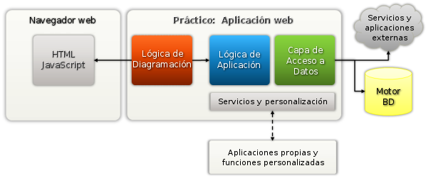

6.2. Capa de datos

Se ha incluido dentro de la herramienta un archivo con funciones destinadas a realizar todas las operaciones con el motor de base de datos, de manera que todo sea adaptable a diferentes motores de bases de datos. Para la estandarización de estas instrucciones se ha seleccionado la extensión PDO⁴⁴ de PHP y que permite tener métodos uniformes para acceder a diferentes motores de bases de datos de acuerdo a los controladores disponibles en la configuración de PHP.

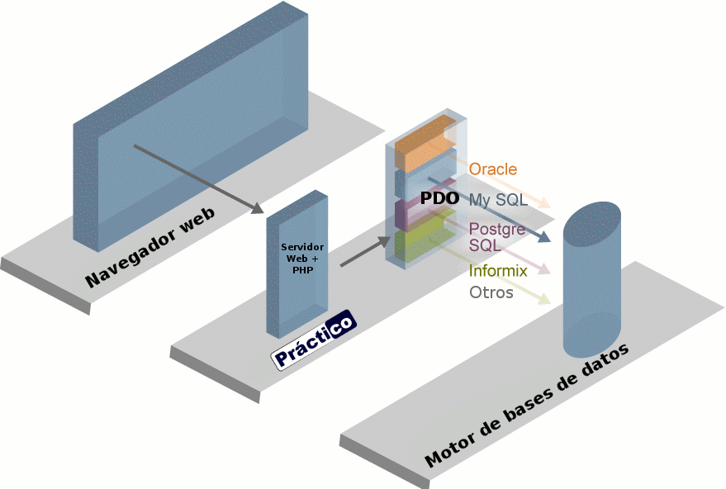

Aunque el desarrollo oficial de la herramienta se hace sobre motores MySQL y MariaDB de manera oficial, algunos de los drivers actualmente disponibles para PDO facilitan la adaptación y/o ejecución del código con los siguientes motores de base de datos:

- MySQL (3.x/4.x/5.x)
- MariaDB (5.x)
- SQLite2
- SQLite3
- FreeTDS/Microsoft SQL Server: Win32 [versión 2008]
- FreeTDS/Microsoft SQL Server: Win32&Linux [versión 2000]
- PostgreSQL
- IBM (DB2)
- DBLIB/Sybase
- Microsoft Access (ODBC v3: IBM DB2, unixODBC, Win32 ODBC)
- ORACLE (OCI Oracle Call Interface)
- Informix (IBM Informix Dynamic Server)
- Firebird (Firebird/Interbase 6)
- 4D

6.3. Lógica de programación

Para su correcto funcionamiento, Práctico cuenta con algunas funciones internas que permiten realizar las validaciones y controles de flujo del programa mientras se trabaja sobre la herramienta, sin embargo, todas estas funciones internas se encuentran disponibles también para ser utilizadas dentro de la aplicación misma que es diseñada mediante Práctico a manera de funciones de Framework.

Así pues, lo módulos de Práctico trabajan de manera articulada mediante estas funciones garantizando las operaciones entre el cliente (navegador web), el motor de Práctico generador de las interfaces de usuario e informes y el motor de bases de datos sobre el cual se almacena la aplicación y sus datos.

La representación de la lógica de programación, validaciones y demás formalismos asociados a los procesos y lógica de negocio que se desee implementar con la aplicación mediante Práctico estarán implícitos en el diseño de cada uno de los formularios y las opciones de menú asociadas para su cargue por parte de los usuarios finales de la aplicación, componentes que son los que definen el comportamiento general de la aplicación.

Si bien el diseño de los formularios puede contemplar los aspectos clave asociados a procesos de validación, también se puede hacer el llamado a las funciones internas mediante la creación de funciones o módulos personalizados que tomen los datos ingresados por el usuario y los procesen de manera diferente, por ejemplo, mediante una nueva función definida sobre los archivos disponibles en Práctico para personalización de funciones o sobre módulos independientes.

6.4. Escenarios para despliegue de aplicaciones

Práctico se compone de un conjunto de scripts en PHP, archivos HTML, scripts SQL, imágenes y otros elementos que sirven para la creación de aplicaciones mediante esta herramienta, y como tal, puede ser desplegado sobre cualquier servidor web que soporte PHP o bajo diferentes modalidades ofrecidas por algunos proveedores en la red como PaaS (Palaforma como servicio), VPS (Servidores privados virtuales, o dedicados), servidores compartidos, entre otros.

Todos los archivos y componentes necesarios para hacer una instalación de Práctico se encuentran dentro de su archivo de paquete comprimido que puede ser descargado desde la web del proyecto. Este paquete sirve para instalar la herramienta en modo de producción o en modo de pruebas.

Las aplicaciones diseñadas en Práctico son desplegadas “en caliente”, ya que a medida que son creados los objetos como tablas, formularios, informes y menús éstos quedan disponibles de manera inmediata para los usuarios. De esta manera si estas tareas son desarrolladas sobre una instalación en producción bastará con asignar los permisos de cada objeto diseñado a los usuarios correspondientes y las nuevas opciones estarán disponibles en la siguiente carga del sistema que haga el usuario.

Aquellos desarrolladores que deseen tener un escenario de pruebas podrán realizar una segunda instalación de Práctico sobre una base de datos diferente a la de producción, o sobre la misma base de datos pero con prefijos de tabla diferentes para poder realizar primero sus diseños antes de ser creados nuevamente en el entorno de producción.

Gráficamente, como posibles escenarios para el despliegue de Práctico, y a su vez, el despliegue de las aplicaciones desarrolladas en éste se tienen:

6.4.1. Servidor de web y base de datos dedicado a producción

Cuenta con un servidor web y de base de datos alojados en la misma máquina, sobre el cual se hace una o varias instalaciones de Práctico con fines de producción y que servirá las aplicaciones a los usuarios finales:

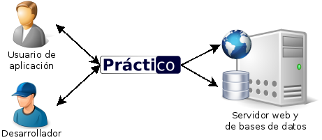

En este escenario el desarrollador también puede acceder directamente a la plataforma en producción y diseñar sobre esta los nuevos objetos, quedando disponibles de manera inmediata sobre la aplicación servida por Práctico.

Es un escenario orientado a desarrolladores experimentados en la herramienta pues los cambios realizados sobre tablas o formularios pueden afectar el funcionamiento de la aplicación. Es recomendable adoptar un escenario que contemple un entorno de pruebas para el diseño de los objetos antes de ser publicados.

6.4.2. Servidor web y de base de datos dedicado a producción y pruebas

Cuenta con un servidor web y de base de datos alojados en la misma máquina, sobre la cual se hacen dos o más instalaciones de Práctico sobre diferentes path en el servidor web y la misma base de datos con fines de producción o pruebas:

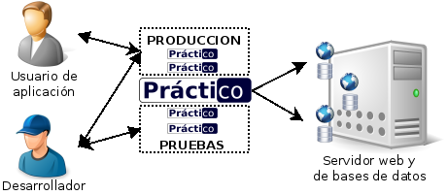

En este escenario el desarrollador puede tener otras instalaciones de Práctico sobre la misma máquina donde residen los scripts y base de datos del sistema en producción.

Contar con al menos una segunda instalación para pruebas cuando no se cuenta con experiencia en la herramienta es fundamental para garantizar la continuidad de las operaciones previniendo una posible falla del servicio por diseños mal realizados y publicados en el entorno de producción.

6.4.3. Servidor de web y base de datos independientes dedicados a producción

Cuenta con un servidor web y de base de datos en máquinas diferentes, sobre el servidor web se pueden tener múltiples instalaciones de Práctico y sobre el servidor de bases de datos múltiples bases de datos asociadas a cada instalación de la herramienta con fines de producción:

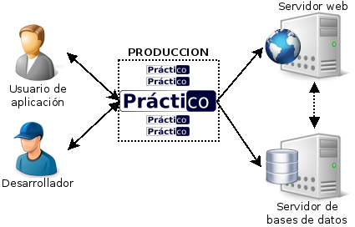

6.4.4. Servidor de web y base de datos independientes dedicados a producción y pruebas

Este y otros escenarios pueden ser considerados como híbridos de los anteriormente descritos debido a que los tipos de configuración de la plataforma sobre la cual reside la herramienta pueden ser múltiples.

El paso de una aplicación de pruebas a un entorno de producción puede ser realizado de dos maneras:
- Copiando (total o parcialmente) la base de datos de pruebas y sus objetos sobre la base de datos que será dedicada al sistema de producción.
  - Copia de tablas con el prefijo del núcleo de la herramienta (predeterminado en “core”) harán un traspaso de objetos como formularios, informes y credenciales de usuario.
  - Copia de las tablas con el prefijo de aplicación (predeterminado en “app”) harán un traspaso de los objetos tipo tabla de datos que han sido definidos por el desarrollador. Aquí se podrá decidir entre hacer una copia completa incluyendo los datos o hacer una copia limpia con sólo la estructura de la tabla.
  - El proceso de copia de estos elementos puede ser ejecutado por el desarrollador mediante cualquier herramienta que tenga disponible de acuerdo a su motor de base de datos.
- Cambiando las variables de configuración asociadas a los parámetros de conexión con el motor de base de datos, aunque esto puede implicar la desconexión temporal de un sistema que ya se encuentra en producción. Lo ideal es contar con una instalación de pruebas independiente y replicar los elementos sobre la instalación del sistema en producción

En esencia, el despliegue de Práctico se podría comparar con aplicaciones que funcionan de manera similar como Joomla!, las cuales se descomprimen sobre el servidor web y se ejecuta un asistente de instalación que genera las tablas necesarias para trabajar y donde cada contenido agregado es servido inmediatamente.

6.4.5. Despliegue en Heroku

Práctico le permite desplegar sus aplicaciones y entornos de producción de manera rápida de uno a cientos de miles de usuarios de manera rápida utilizando Heroku.

En esencia, una vez registrado en Heroku, sin importar si su cuenta es gratuita o de pago, usted podrá sincronizar el repositorio de Práctico con su plataforma mediante el botón destinado para esto en el repositorio del proyecto en GitHub o en la página web oficial.



A partir de allí siga las instrucciones propias de Heroku para realizar el despliegue de la aplicación.

6.4.6. Modo de demostración

Práctico cuenta con un modo especial que le permite generar instalaciones (o convertir las existentes) en aplicaciones en modo de demostración, para sus desarrolladores, clientes, visitantes de la web, etc.

Este módulo es habilitable únicamente por el administrador del servidor o quien tenga acceso a la raíz de instalación, ya que es controlado por un archivo que solamente puede ser puesto allí por quien tenga permisos de escritura.

Para cambiar a Práctico a modo de demostración simplemente deberá crear un archivo llamado DEMO (en mayúscula) en la raíz de su instalación. Cuando Práctico detecta que existe ese archivo inmediatamente pasa a modo demostración muchas de sus funcionalidades dentro de las cuales pueden estar, sin limitarse a éstas, las siguientes:
- Pantallas de configuración de motor, prefijos y modos de autenticación
- Cambio de contraseña del usuario
- Actualización de perfiles del usuario
- Modo de escritura del PCoder
- Modo de escritura para exploradores de archivos embebidos

Esto permitirá que usted despliegue aplicaciones donde los usuarios puedan explorar todo lo creado e incluso los administradores puedan realizar diseños nuevos o editar los existentes pero sin realizar cambios graves a la plataforma para que otros puedan seguir ingresando.

En este modo se encuentra el modo de demostración de Práctico para quienes desean explorar su demo ubicado en http://demo.practico.org

Adicionalmente, Práctico genera una variable de sesión que puede servir a usted para controlar sus módulos propios y conocer el estado del modo demo. La variable es PCO_ModoDemo y toma valores de cero o uno si está desactivado o activado correspondientemente.

Glosario

- API: (del inglés Application Programming Interface) consiste en un conjunto de funciones y procedimientos que se ofrecen por una librería o aplicación para poder ser utilizados por otro software como una capa de abstracción.
- BSD: La licencia BSD es la licencia de software otorgada principalmente para los sistemas BSD (Berkeley Software Distribution), un tipo del sistema operativo Unix-like. Es una licencia de software libre permisiva como la licencia de OpenSSL o la MIT License.
- CGI: (del inglés Common Gateway Interface) se conoce como una tecnología que permite a un cliente solicitar datos de un programa que es ejecutado sobre un servidor web. Fue una de las primeras formas que se tuvieron para la generación dinámica de contenidos, ya que los resultados de ejecución de cada programa o guión CGI eran transferidos como respuesta al servidor web, quien los entregaba a su vez al cliente.
- CMS: (del inglés Content Management System) es un programa que corre sobre un servidor web permitiendo crear y administrar los diferentes contenidos que serán publicados de manera simplificada.
- CRUD: Acrónimo que hace referencia a las operaciones básicas de bases de datos como son la Creación, Consulta, Actualización y Eliminación. Del inglés: Create, Read, Update, Delete
- CSS: (del inglés Cascading Style Sheets) consiste en un lenguaje que permite definir la presentación de un documento HTML. Permite separar la estructura de un documento de su presentación, con lo que el mismo documento podría tener asociados diferentes formatos de presentación en CSS.
- GIT: es un software para el control de versiones pensado para la eficiencia y confiabilidad del mantenimiento de versiones cuando éstas tienen un gran número de archivos en su código fuente.
- GNU: acrónimo recursivo que significa GNU No es Unix (del inglés GNU is not Unix) que fue iniciado como proyecto por Richard Stallman para crear un sistema operativo completamente libre.
- GPL: (del inglés General Public License) es una licencia creada por la Free Sfotware Foundation orientada principalmente a proteger la distribución, modificación y uso del software.
- GUI: (del inglés Graphical User Interface) es un programa informático que actúa como interfaz entre el usuario y la máquina utilizando diferentes elementos u objetos gráficos para representar la información o acciones disponibles.
- HTML: (del inglés HyperText Markup Language) hace referencia al lenguaje predominante para la elaboración de páginas web que describe toda la información y su estructura gráfica en forma de texto a fin de poder ser interpretado y visualizado por los navegadores.
- LINUX: es un núcleo libre de sistema operativo basado en Unix. Es uno de los principales ejemplos de software libre licenciado bajo los términos de la GNU/GPL 2.0
- MER: el Modelo Entidad Relación es un diagrama para el modelado de datos que permite representar entidades relevantes de un sistema de información así como sus interrelaciones y propiedades.
- PDO: (del inglés PHP Data Objects) es una extensión para el lenguaje de programación PHP que provee una capa de abstracción de acceso a datos. Por medio de esta extensión se hace uso de las mismas funciones para hacer consultas y obtener datos de distintos manejadores de bases de datos.
- PHP: acrónimo recursivo que significa PHP Hypertext Pre-processor. Es un lenguaje de programación de uso general que se ejecuta del lado del servidor web para la generación de páginas dinámicas.
- RAD: (del inglés Rapid Application Development) es un proceso de desarrollo que comprende el desarrollo interactivo, la construcción de prototipos y el uso de utilidades de ingeniería de software asistida por computadora.
- SOFTWARE LIBRE: es la denominación que se da a un software que respeta la libertad de todos los usuarios que adquirieron el producto de manera que una vez obtenido puede ser usado, copiado, estudiado, modificado y redistribuido libremente para cualquier finalidad.
- SQL: (del inglés Structured Query Language) es un lenguaje declarativo de acceso a bases de datos relacionales que permite especificar diversas operaciones sobre ellas.
- UML: (del inglés Unified Modeling Language) es el lenguaje de modelado de sistemas de software más conocido y utilizado en la actualidad. De manera gráfica visualiza, especifica, construye y documenta un sistema.
- VPS: (del inglés Virtual Private Server) se conoce como a una partición dentro de un servidor que habilita varias máquinas virtuales.

Referencias

- [1] ARROYAVE GUTIÉRREZ, John Freddy. PRÁCTICO: Generador de Aplicaciones Web. Tesis de Maestría Laureada. Bucaramanga. Universidad Autónoma de Bucaramanga - Universitat Oberta de Catalunya. Facultad de Ingeniería de Sistemas. 2013. 134p.

- [2] ARROYAVE GUTIÉRREZ, John Freddy. Manual para Aplicación de Formato a Documentos en Línea. Comunidad Práctico. 2013. 5p

Licencia GNU FDL versión 1.3. Free Software Foundation. Disponible en http://www.gnu.org/licenses/fdl-1.3.html
Se asume que el usuario cuenta con un servidor web instalado. En caso de no ser así podrá realizar su instalación bajo Linux o Windows siguiendo cualquier de los procedimientos descritos en la web. Como por ejemplo la instalación de XAMPP en Windows o instalación de LAMP para linux.
Desarrolladores interesados en proveer sus propios parches de mantenimiento pueden revisar la documentación asociada en el sitio oficial: https://github.com/unix4you2/practico/wiki/6.-Parches-del-sistema
Para ampliar el concepto se puede revisar: Modelo Vista Controlador. Wikipedia, La enciclopedia libre. En este enlace.
Imagen desde http://miblogtecnico.wordpress.com
Base64. (2015, 19 de mayo). Wikipedia, La enciclopedia libre. Fecha de consulta: 20:45, mayo 26, 2015 desde http://es.wikipedia.org/wiki/Base64
Se entiende como máquina en este contexto a una computadora sobre la cual corre determinado servicio, siendo esta física o virtual.
Sitio oficial: https://www.heroku.com/

